Игорь Бурдонов

ОДИНОКАЯ СКАМЕЙКА

тетрадь пятнадцатая

(СТИХИ 2014-2015)

и вокруг них

Содержание:

2014 5
1. ПОЛНОЛУНИЕ 5
2. КТО НЕ ЛЮБИТ БЛАГОСТИ 6
3. КОГДА-ТО БЫЛ Я ЖИВ 7
4. ИЗВИНИ, НО Я ДУМАЛ, ЧТО СЧАСТЬЕ 8
5. С КАКИМ ГЛУБОКОВОДНЫМ ПОНИМАНЬЕМ 9
6. РАЙ ВОЗМОЖЕН 10
7. МИМО ПРОХОДИЛ 11
8. ВСЯ ЖИЗНЬ 12
9. ИДЁШЬ ПО УЛИЦЕ, СОЛНЦЕ СВЕТИТ 13
10. УРОК 14
11. МЫСЛЬ 15
12. ОДИНОКАЯ СКАМЕЙКА 16
13. МИРОВАЯ ГАРМОНИЯ 17
14. КАК МИР УСТРОЕН 18
15. ГОЛЫЕ ДЕВКИ 19
16. A-LA БЛЯМС ИМ. В.ГЕРЦИКА 20
17. НОТА 21
18. Я СЕГОДНЯ ЛЮДЕЙ НЕ ЛЮБЛЮ 22
19. ЧЕЛОВЕК НАИЗНАНКУ 23
20. СЧАСТЬЕ 24
21. С ЧЕМ РИФМУЕТСЯ СЧАСТЬЕ? 25
22. ДОЛГАЯ ЗИМА 26
23. ТУМАН 27
24. ПРИЗРАКИ 28
25. ПРОСТЫЕ ДЕЛА 29
26. ЕСЛИ ВАША ЖИЗНЬ РУШИТСЯ 30
27. КАПЛЯ 31
28. ТРЯПИЧНАЯ КУКЛА 32
29. БЕЗЫСХОДНОСТЬ 33
30. КРУГЛЫЕ ГЛАЗА 34
31. ВОРОНА-ДУРА 35
32. О ХОРОШЕМ 36
33. Из старого: ПОХОРОНЫ 37
34. Из старого: КУРИТЬ 38
35. СМЕХ ЛИ ЦИНЧЖАО 39
李清照听人笑语 40
36. СЕКРЕТ БЕССМЕРТИЯ 41
37. НЕ ХОДИТЕ ДЕВКИ В ЛЕС 42
38. ПРИХОДИТЕ ДЕВКИ В ЛЕС 43
39. ЛИАНОЗОВСКИЙ ПАРК 44
40. ЧТО ТЫ ВЫБИРАЕШЬ? 45
2015 46
41. Я СПРОСИЛ У БОГА 46
ПЯТЬ КВАДРАТОВ И ОДИН КРУГ 47
42. Щит 47
43. Прописи 48
44. Цветок 49
45. Стихи 50
46. Горы 51
47. Она и Он в Круге 52
48. НЕ ХОДИТЕ, ДЕВКИ, ПО ДОРОГЕ 53
49. Я ПОКУШАЛ И ПОЕХАЛ 54
50. УРОДЦЫ ДНЁМ И НОЧЬЮ 56
51. ОДИН ЧЕЛОВЕК ВУЛЬГАРНЫЙ 89
52. НО НЕТ 90
53. ПЕРЕПИСЧИКИ 91
54. Я ТУТ ДУМАЛ ПРО ЛЮБОВЬ 92
55. ДЕНЬ ПОЭЗИИ 98
56. БОЛЕЮ 99
57. БОЛЕЗНЬ 100
ХОККУ ОДНО ЗА ДРУГИМ ПОКА НЕ НАДОЕСТ 101
58. 1. 14:09 31.03.2015 101
59. 2. 14:20 31.03.2015 101
60. 3. 14:42 31.03.2015 101
61. 4. 14:47 31.03.2015 101
62. 5. 15:19 31.03.2015 101
63. 6. 15:41 31.03.2015 101
64. 7. 15:57 31.03.2015 101
65. ВСЁ! КРАНТЫ! 102
ИЗ ЗАПИСНЫХ КНИЖЕК 2011-2015 103
66. Из записных книжек 2011-2015. 1 103
67. Из записных книжек 2011-2015. 2 103
68. Из записных книжек 2011-2015. 3. Верная примета осени 103
69. Из записных книжек 2011-2015. 4 104
70. Из записных книжек 2011-2015. 5 104
71. Из записных книжек 2011-2015. 6 104
72. Из записных книжек 2011-2015. 7 105
73. Из записных книжек 2011-2015. 8 105
74. Из записных книжек 2011-2015. 9 105
75. Из записных книжек 2011-2015. 10 106
76. Из записных книжек 2011-2015. 11 106
ВЕЛИКИЙ А-БУММ 107
77. Великий А-Бумм. 1 107
78. Великий А-Бумм. 2 107
79. Великий А-Бумм. 3 107
80. Великий А-Бумм. 4 107
81. Великий А-Бумм. 5 108
82. Великий А-Бумм. 6 108
83. В ЦАРЯЩЕЙ ТИШИНЕ 109
МЁРТВЫЕ МЯГКИЕ МУЖИКИ 110
84. 1. Мёртвый мягкий мужик пустыни 111
85. 2. Мёртвый мягкий мужик Средиземноморья 112
86. 3. Мёртвый мягкий мужик в ватнике 113
87. 4. Мёртвый мягкий мужик с воздушным шариком 114
88. 5. Мёртвый мягкий мужик в чине генерала 115
89. 6. Мёртвый мягкий мужик-художник 116
90. 7. Мёртвый мягкий Панч тоже мужик 117
91. 8. Мёртвый мягкий мужик в красных трусах 118

2014

- ПОЛНОЛУНИЕ

Скоро будет полнолуние
у тебя будет бессонница
у меня будет безумие
у неё будет смоковница

4 ноября 2014 года, вторник

- КТО НЕ ЛЮБИТ БЛАГОСТИ

Кто не любит благости,
тот получит гадости.
Кто не любит быть хорошим,
будет злобным как калоша.
Кто не любит быть любимым,
тот получит мордой в стол.
Кто не любит быть,
будет развлекаться.

ноябрь 2014 года

- КОГДА-ТО БЫЛ Я ЖИВ

Когда-то был я жив,
поскольку крепко дрался.
А после был я жив,
поскольку всё смеялся.
А после был я жив,
поскольку много плакал.
А вот теперь я жив,
поскольку мне всё пох.

ноябрь 2014 года

- ИЗВИНИ, НО Я ДУМАЛ, ЧТО СЧАСТЬЕ

Извини, но я думал, что счастье —
это когда всем хорошо,
и все любят друг друга,
и только ветер свистит
в водосточных трубах
и поёт в вершинах высоких сосен.

Ну, конечно же, я ошибался.
И что-то такое напутал.
Ведь счастье — это когда
всем хорошо,
а любить — это уж как придётся.
Да и ветру не нужно свистеть
в водосточных трубах,
и необязательно петь
в вершинах высоких сосен

ноябрь 2014 года

- С КАКИМ ГЛУБОКОВОДНЫМ ПОНИМАНЬЕМ

С каким глубоководным пониманьем
и аристократическим познаньем,
с какою тонко выделанной грустью,
как точно продозированным чувством,
с какой классическою гордостью во взоре,
с каким сочувствием и к радости и к горю
сказали вы, что вам на всех насрать!
Я даже рифму подбирать не стал.

ноябрь 2014 года

- РАЙ ВОЗМОЖЕН

Кто говорит, что рай невозможен?
Очень даже возможен.
Только без людей.

9 ноября 2014 года, воскресенье

- МИМО ПРОХОДИЛ

Маленький ребёнок бьётся в историке и ревёт: "Хочу на ручки".
Взрослые его уговаривают. Да без толку.
Потому что внутри каждого из них тоже бьётся в истерике и ревёт маленький ребёнок.
Конечно, можно было бы взять на ручки.
Но это непедагогично.

10 ноября 2014 года, понедельник

- ВСЯ ЖИЗНЬ

Говорят, перед смертью перед глазами человека проходит вся его жизнь.
Будто кто-то спрашивает: ну, что — не передумал помирать?
Пока ещё никто не передумал.

10 ноября 2014 года, понедельник

- ИДЁШЬ ПО УЛИЦЕ, СОЛНЦЕ СВЕТИТ

Хорошо

Или вот идёшь по улице, солнце светит.
И подумаешь: да ну их всех на фиг!
И хорошо...

Плохо

А другой раз идёшь по улице, солнце светит.
И думаешь: а чего ж так плохо-то?

Ваще никак

И в третий раз идёшь по улице, солнце светит.

10 ноября 2014 года, понедельник

- УРОК

Чтобы извлечь урок,
нужны скальпель, зажим и крючок.

10 ноября 2014 года, понедельник

- МЫСЛЬ

Мне в голову пришла мысль о том,
что лучше бы она прошла мимо.
Или навылет.
А она застряла.

13 ноября 2014 года, четверг

- ОДИНОКАЯ СКАМЕЙКА

И что-то есть в подобной тишине,
в изгибе берега и паутине веток,
что уплывает и никак не уплывёт
в какую-то немую бесконечность.

Всё кажется, что я на полустанке,
а время — это поезд пассажирский:
вот тронется, колёса застучат,
и замелькают, замелькают полустанки.

Ты говоришь, что нужно меньше пить,
да и курить — гаси-ка сигарету.
Я отвечаю: нужно больше жить,
хотя ты и не слушаешь ответа.

Как хочется какого-нибудь лета!
Счастливого и глупого вполне.
Шуршит дубовый лист,
звучит мелодия шагов,
и мёрзнет одинокая скамейка.

14 ноября 2014 года, пятница

- МИРОВАЯ ГАРМОНИЯ

Я ему: — Мистер! Мистер!
А он: — Пошёл на х.й!
Ну вот как тут достичь
гармонии мира?

16 ноября 2014 года

- КАК МИР УСТРОЕН

Вот ведь не нравится людям, как мир устроен.
На месте Господа Бога
я бы дал каждому человеку возможность устроить
свой собственный маленький мир.
И пусть посмотрит.
Впрочем, Он так и сделал.

16 ноября 2014 года

- ГОЛЫЕ ДЕВКИ

Мне ведь почему голые девки нравятся?
Потому что они ласкают взгляд
и с ними приятно заниматься любовью.
А вы что подумали?

16 ноября 2014 года

- A-LA БЛЯМС ИМ. В.ГЕРЦИКА

Если это ещё никто не придумал
(что, впрочем, вряд ли)

Мэтр с кепкой

16 ноября 2014 года

- НОТА

Я всё ещё сижу на этой ноте.
Я с таким трудом её взял и вот теперь сижу на ней.
Прислушиваюсь.
Другие звуки, что пролетают мимо, только шевелят ртами, как рыбы.
Там внизу пропасть, а я даже не боюсь.
Мне бы только усидеть на своей ноте.
Я её обхватил за шею и слушаю.
Она чуть утихает, прислушиваясь к моим словам.
А я говорю: не слушай, не слушай меня.
И она снова поёт.
А я сижу.

16 ноября 2014 года

- Я СЕГОДНЯ ЛЮДЕЙ НЕ ЛЮБЛЮ

Я сегодня людей не люблю,
и место в парижском метро
старушке не уступлю —
я сам достаточно стар.

конец ноября 2014 года

- ЧЕЛОВЕК НАИЗНАНКУ

У одного человека всё было наизнанку: и рубашка, и штаны, и жизнь.
Он даже ботинки умудрялся наизнанку обувать.
В голове у него волосы шевелились, а мысли по ветру летели.
Но он не унывал: надеялся, что и смерть в конце жизни тоже наизнанку окажется.
Всё ждал этого.
Да и сейчас ждёт, и напевает наизнанку:
ял-ял урт ам хэ
икнитоб еытлёж

3 декабря 2014 года

- СЧАСТЬЕ

Счастье —
это не состояние,
а воспоминание.

3 декабря 2014 года

- С ЧЕМ РИФМУЕТСЯ СЧАСТЬЕ?

С чем рифмуется счастье?
Разве только что с частью.
Скажем прямо и смело:
Не рифмуется с целым.

4 декабря 2014 года

- ДОЛГАЯ ЗИМА

Вот и зима началась.
Она будет долгой.
По мёрзлой тропе
уходят, уходят.
В какую-то снежную даль.
И не возвращаются.
Может быть, ты и права:
для расставанья
не нужно встреч.

10 декабря 2014 года

- ТУМАН

Не много времени нужно,
чтобы туман рассеялся,
и то, что казалось прекрасным,
перестало казаться.
И только дубы со своею
сотней тысяч веточек,
выплывающей из тумана...
Так ведь на то они и дубы.

10 декабря 2014 года

- ПРИЗРАКИ

Пришла зима.
Снова нужно писать стихи
о том, как падает снег,
о том, как летит ворона
и пугает новых призраков
дубовой рощи,
которых старые призраки
ещё не приняли
в свою семью.

10 декабря 2014 года

- ПРОСТЫЕ ДЕЛА

А есть ведь ещё вот такие совсем простые дела,
которые мы больше не будем делать вместе.
Что ж сожалеть о том, что чайная роза, увы, отцвела,
когда кругом уже снег: белый, холодный и честный.

10 декабря 2014 года

- ЕСЛИ ВАША ЖИЗНЬ РУШИТСЯ

(Из мудрых советов)

Если ваша жизнь рушится,
отбегайте в сторонку,
чтобы вас не завалило обломками.

11 декабря 2014 года

- КАПЛЯ

Когда-нибудь время кончится
и высохнут дожди
и нам уже не нужно будет
да и тропа зарастёт
или заледенеет
И кто-то вспомнит
затухающая рябь
на сухой воде
И — кап!
ещё одна капля.

18 декабря 2014 года, четверг

- ТРЯПИЧНАЯ КУКЛА

Почему ты не тряпичная кукла?
У тряпичных кукол
поникшие плечи
и болтаются ножки
а руки такие мягкие
и в пустой головке
светлые мысли.

18 декабря 2014 года, четверг

- БЕЗЫСХОДНОСТЬ

В том, что тает снег
не когда-нибудь,
а в начале зимы,
есть какая-то
безысходность.

18 декабря 2014 года, четверг

- КРУГЛЫЕ ГЛАЗА

Вы тоже замечали,
что у молодых мам,
гуляющих в парке с колясками,
круглые глаза?
Конечно, кроме тех,
что разговаривают
по мобильнику.

18 декабря 2014 года, четверг

- ВОРОНА-ДУРА

Я спросил у вороны:
— Ты дура, что ли?
А ворона говорит:
— Нет, я просто голодная.

18 декабря 2014 года, четверг

- О ХОРОШЕМ

Один человек хотел, чтобы всем было хорошо.
Ну, и ему немножко досталось.
Но разные люди хотели разного, и так, как он хотел, не получалось.
То одни были недовольны, то другие.
А человек очень старался.
В конце концов, все на него разозлились и сами растащили, кто что мог утащить.
А ему не только ничего хорошего не дали, но и отобрали то, что было.

19 декабря 2014 года, пятница

- Из старого: ПОХОРОНЫ

Если мы что-то и должны делать в этом мире,
хотим мы этого или нет,
нравится нам это или нет,
так это —
ходить на похороны людей,
которых мы знали.

19 декабря 2014 года, пятница

- Из старого: КУРИТЬ

Чтобы беречь здоровье, курите только тогда, когда хотите курить.
А когда не хотите — старайтесь не курить.

19 декабря 2014 года, пятница

- СМЕХ ЛИ ЦИНЧЖАО

118 стихотворений Игоря Бурдонова в переводе Гу Юя. № 95

Мне лучше в стороне,
Вдали от всех,
За занавеской слышать
Чей-то смех!
Ли Цинчжао (пер. Басманова)

Когда из всех важнейших событий жизни
впереди остаётся только одно,
краски лица прозрачневеют,
воздух выдыхается как вино,
звуки падают в колодец без дна,
и будто бы за занавеской чей-то смех.

22—23 декабря 2014

李清照听人笑语

不如向、帘儿底下，听人笑语。

永遇乐

当生活中所有重大事件
解愁只剩下一件事，
脸上的光彩消失，
不时嗅到馨香的酒气，
声音坠落无底的深井，
帘外传来他人笑语。

2014年 12月 22—23日
2019，4，24 谷羽译

- СЕКРЕТ БЕССМЕРТИЯ

Они сначала умерли,
а потом стали жить.

23 декабря 2014 года, вторник

- НЕ ХОДИТЕ ДЕВКИ В ЛЕС

Не ходите, девки, в лес —
там в лесу поганки.
Я на дерево залез
и свалился в ямку.

Не ходите, девки, в лес —
там в лесу козявки.
Я на дерево залез
и свалился в травку.

Не ходите, девки, в лес —
там в лесу цветочки.
Я на дерево залез
и проспал всю ночку.

23 декабря 2014 года, вторник

- ПРИХОДИТЕ ДЕВКИ В ЛЕС

Приходите, девки, в лес —
там в лесу поганки.
Я на дерево залез
и свалился в ямку.

Приходите, девки, в лес —
там в лесу козявки.
Я на дерево залез
и свалился в травку.

Приходите, девки, в лес —
там в лесу цветочки.
Я на дерево залез
и проспал всю ночку.

23 декабря 2014 года, вторник

- ЛИАНОЗОВСКИЙ ПАРК

Дубы Лианозовского парка помнят художников Лианозовского парка.
Художники Лианозовского парка помнят дубы Лианозовского парка.
Хотя те и другие уже состарились, а многие даже умерли.

23 декабря 2014 года, вторник

- ЧТО ТЫ ВЫБИРАЕШЬ?

Если научишься забывать, нет нужды прощать.
Если научишься прощать, нет нужды забывать.
Что ты выбираешь?

24 декабря 2014 года, среда

2015

- Я СПРОСИЛ У БОГА

Я спросил у Бога:
где моя дорога?
Заиграла музыка.
"Ваш звонок очень важен для нас".

4 января 2015 года, воскресенье

ПЯТЬ КВАДРАТОВ И ОДИН КРУГ

(Смотри фильм: http://burdonov.ru/SlidesAVI/5_kvadratov_i_1_krug.mp4)

- Щит

Щит архаичной формы
Три надписи на неизвестном языке
Они вращаются
— Не убий!
— Не боись!
— Пошёл нах!
А в центре — перепутанные иероглифы Жизни и Смерти.
Они вращаются

январь 2015 года

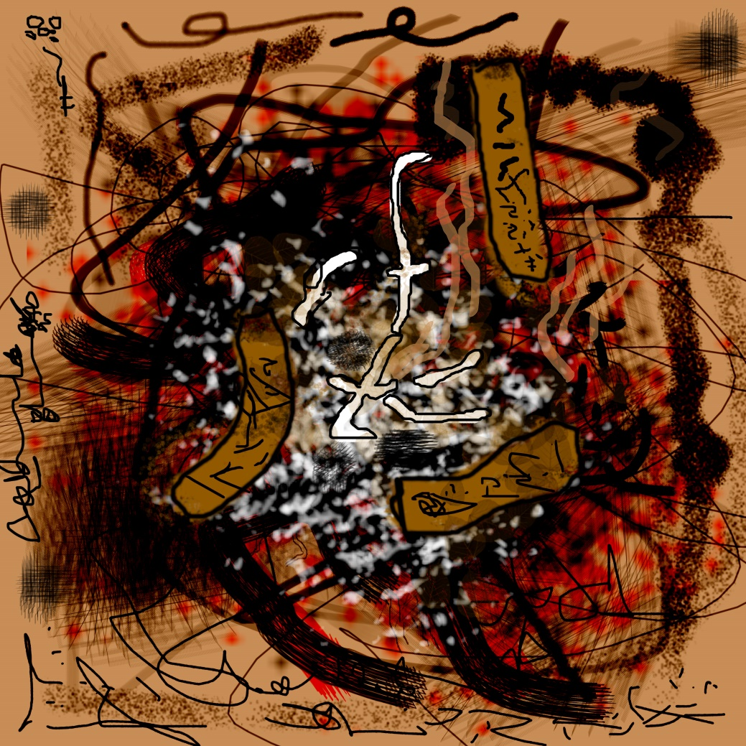

- Прописи

Проба кисти грунтует холст молчания
Первые линии, первые кляксы
Прописи текста на неизвестном языке
возносящиеся куда-то к источнику языка

январь 2015 года

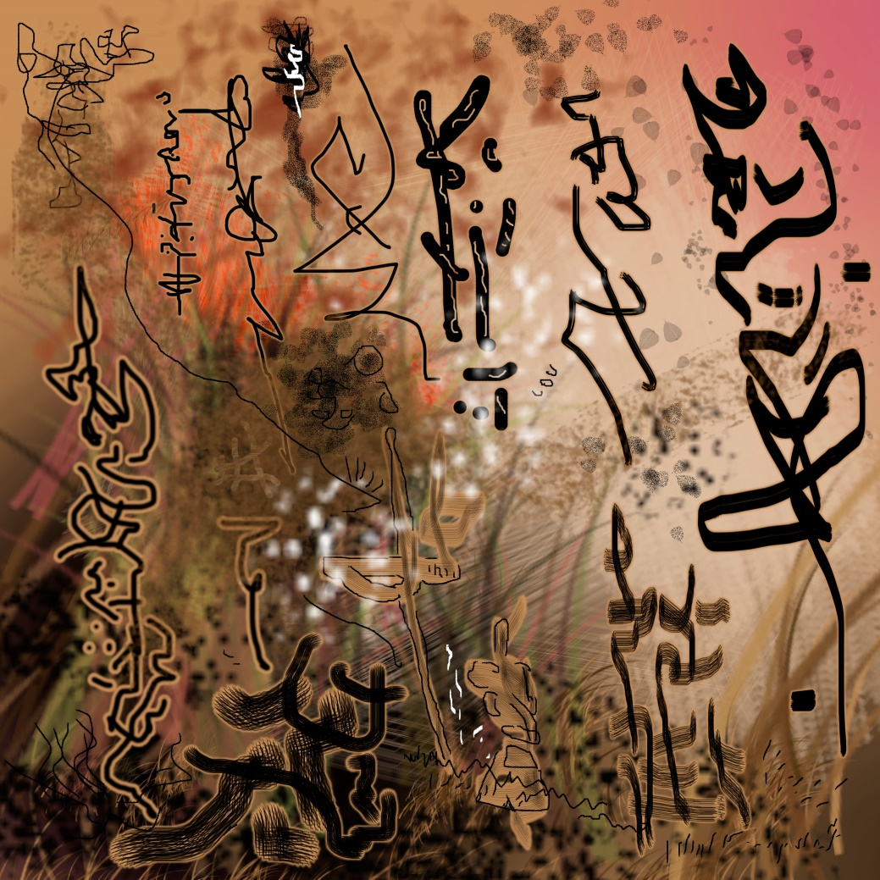

- Цветок

Точка, точка — у одного маленького человека был
Чёрточка — синий кувшин
Листик, листик — а в кувшине рос цветок
Цветок на белом языке белый
Цветок на чёрном языке чёрный
Вот такая загогулина — и листья травы, и листья травы
Травы, травы, травы, травы, травы
А потом зажигались жёлтые звёзды
И по небу плыла ладья
Чёрный цветок — белый цветок
Красный восход — красный закат
И капли крови
И нотный стан
Цветок музыки — музыка цветка
и маленький человек

январь 2015 года

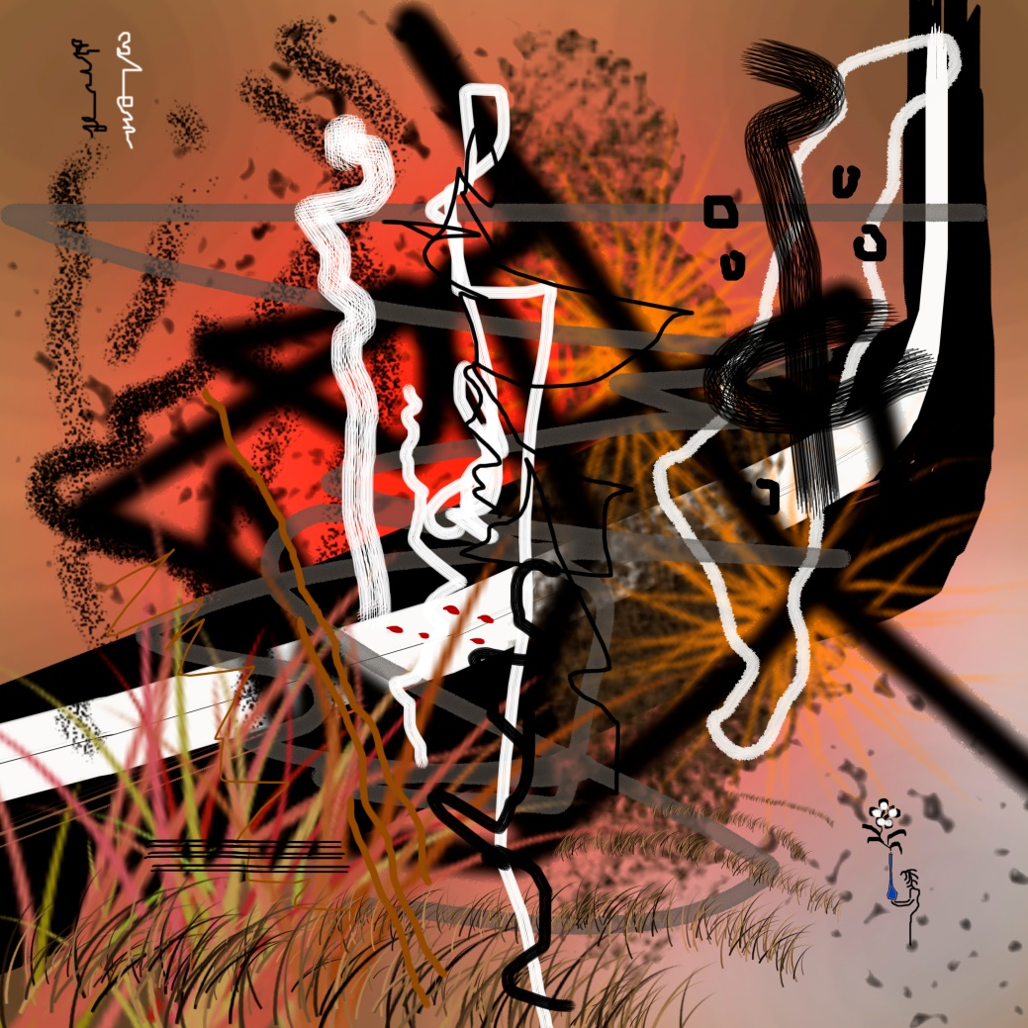

- Стихи

Стихи — написанные — на — неизвестном — языке — особенно — красивы
Тянутся линиями к другим временам
И прошлым — И будущим
Закутываются в сеть ассоциаций
И комментарии, комментарии
И листья травы
И примечания, и ссылки
Диссертации на тему
Поэтические вздохи юных девушек
и прочая дребедень
И росчерк пера красными чернилами
Красное многоточие — Белое многоточие — Чёрное многоточие
многоточие, многоточие, многоточие
Отметить галочкой — и забыть, забыть, забыть, забыть... стихи

январь 2015 года

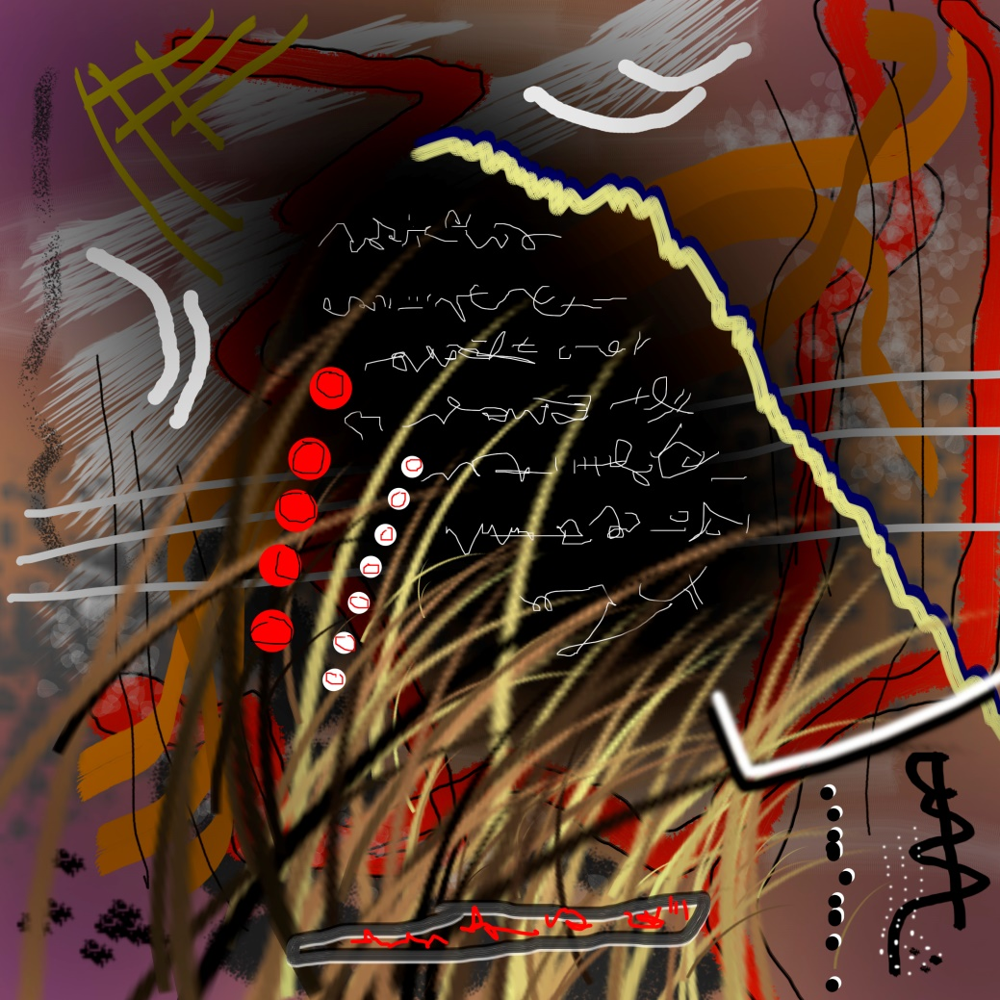

- Горы

Вначале было пространство
Потом рисуются линии гор — главное, чтобы рука дрожала
И облака — И деревья — И травы — И волны
Потом обо всё этом пишут толстые книги крупными иероглифами
И расцвечивают красками сверху вниз, вниз, вниз
И снова иероглифами
И краски неба и воды
И блики — И названия гор — И названия вод — И названия земель
И длинные иглы сосны
А потом картина застывает
И только волны бегут, бегут, бегут, бегут, бегут
... И гаснет день

январь 2015 года

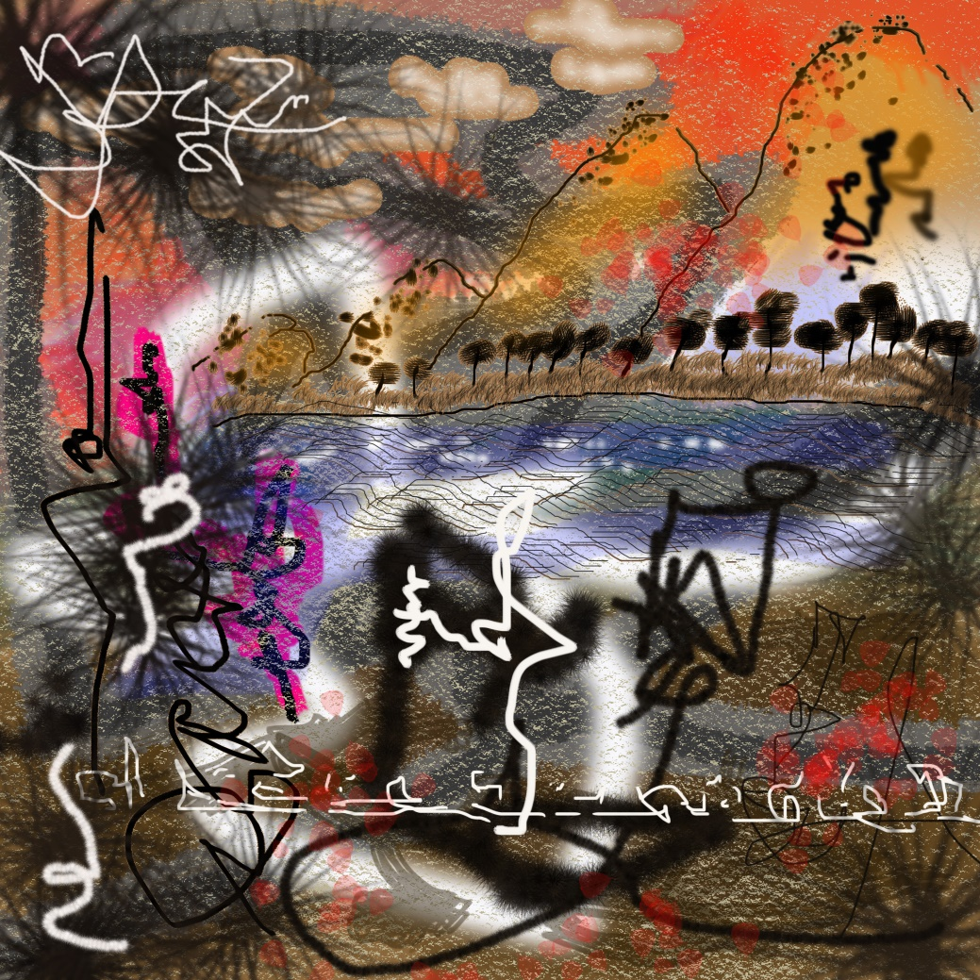

- Она и Он в Круге

Сначала на круглой земле вырастают цветы
и расцвечиваются яркими красками и оттенками
А листья потом — извиваются, извиваются
И контуры гор заполняются цветом
Зажигаются красные звёзды и красное небо
На белом облаке проступают надписи
Появляется Она — Появляется Он
И светлеют горы
И всё перепутывается в этом мире
И листья травы
И все получают свои имена

И уходят в тень — и уходят в тень — и уходят в тень...

январь 2015 года

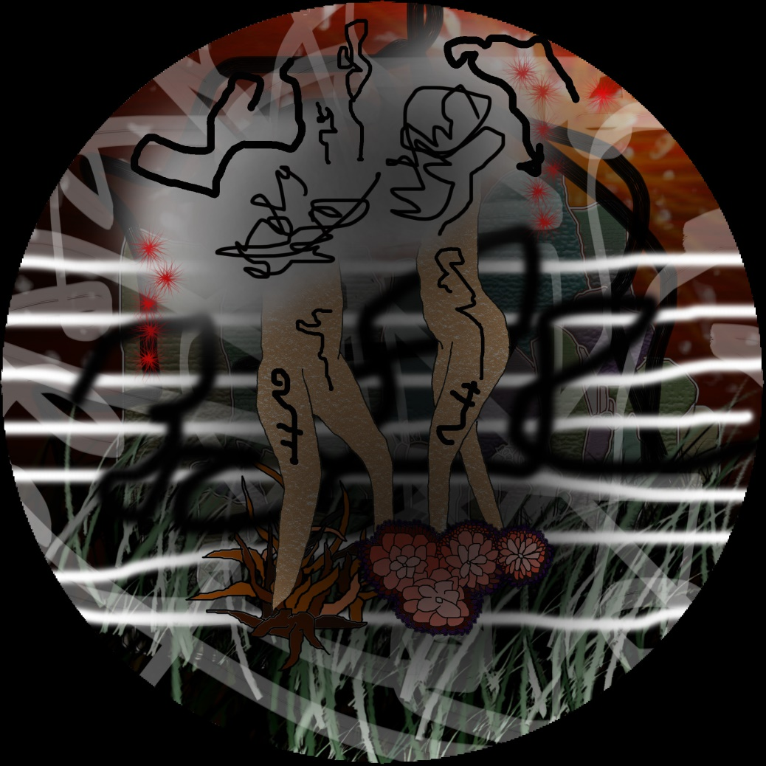

- НЕ ХОДИТЕ, ДЕВКИ, ПО ДОРОГЕ

Не ходите, девки, по дороге,
На дороге встретит вас бандит.
Лучше встаньте на моём пороге
Наподобие кариатид.

Не спешите, девки, по тропинке,
На тропинке ждёт вас вурдалак.
Лучше наклонитесь, выгнув спинки,
Словно лани, серна и сайгак.

Не гуляйте, девки, по панели,
По панели шастает маньяк.
Лучше лягте на моей постели
Крылышками медленно бяк-бяк.

4 февраля 2015 года, среда

- Я ПОКУШАЛ И ПОЕХАЛ

(двадцать раз)

Я покушал рыбу Пикшу
И поехал в город Икшу (Россия, Московская обл., Дмитровский р-н).

Я покушал рыбу Омуль
И поехал в город Гомель (Белоруссия).

Я покушал рыбу Линь
И поехал в город Линь (Франция, Западная Луара).

Я покушал рыбу Карп
И поехал в город Карп (Канада, Оттава).

Я покушал рыбу Сиг
И поехал в город Сиг (Алжир, провинция Маскара).

Я покушал рыбу Сом
И поехал в город Сом (Белоруссия, Гомельская обл., Лельчицкий р-н).

Я покушал рыбу Вьюн
И поехал в город Вьюн (Белоруссия, Могилёвская обл., Быховский р-н).

Я покушал рыбу Сайра
И поехал в город Сайра (Аргентина, Кордова).

Я покушал рыбу Жерех
И поехал в город Жерех (Иран, провинция Керман).

Я покушал рыбу Берш
И поехал в город Берш (Албания, округ Дибра).

Я покушал р. Судак
И поехал в г. Судак (Россия, Крым).

Я покушал р. Налим
И поехал в с. Налим (Татарстан, Заинский р-н, село).

Я покушал р. Сазан
И поехал в г. Сазан (Индия, Гуджарат).

Я покушал р. Калуга
И поехал в г. Калуга (Россия).

Я покушал р. Плотва
И поехал в х. Плотва (Белгородская обл. Волоконовский р-н, хутор).

Я покушал р. Минтай
И поехал в г. Минтай (Нижний Египет).

Я покушал р. Голец
И поехал в с. Голец (Болгария, Ловечская обл., село).

Я покушал р. Пескарь
И поехал в п. Пескарь (коттеджный посёлок около Екатеринбурга).

Я покушал р. Кета
И поехал в г. Кета (республика Гана).

Я покушал р. Треска
И поехал в г. Треска (Албания, обл. Корча).

А потом мне всё это надоело:

Я наелся колбасы
И поехал в гор. Басы (Астраханская обл., Лиманский р-н)

15 февраля 2015 года, воскресенье

- УРОДЦЫ ДНЁМ И НОЧЬЮ

(депрессия ля-мажор)

(Смотри фильм: http://burdonov.ru/SlidesAVI/Urodcy.mp4)

Я в глубоком раздумье скорбел
о несовершенстве мира.
Ко мне подошёл уродец.
Я сказал ему: "Не мешай!"
Он обиделся и ушёл.

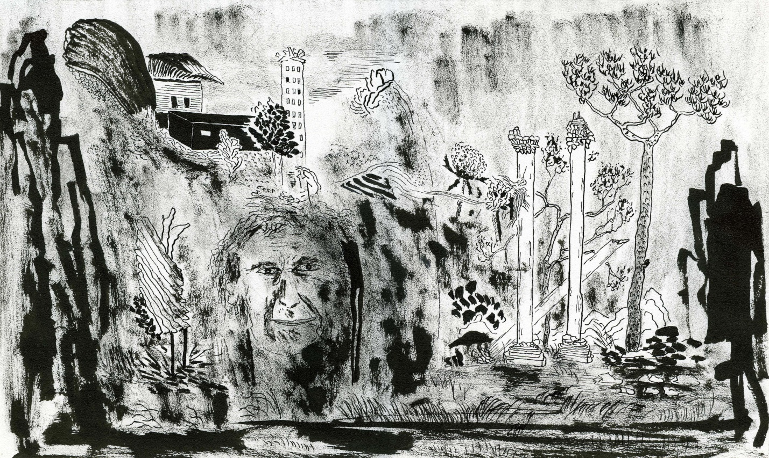

Обиделся и ушёл.
Уродец!

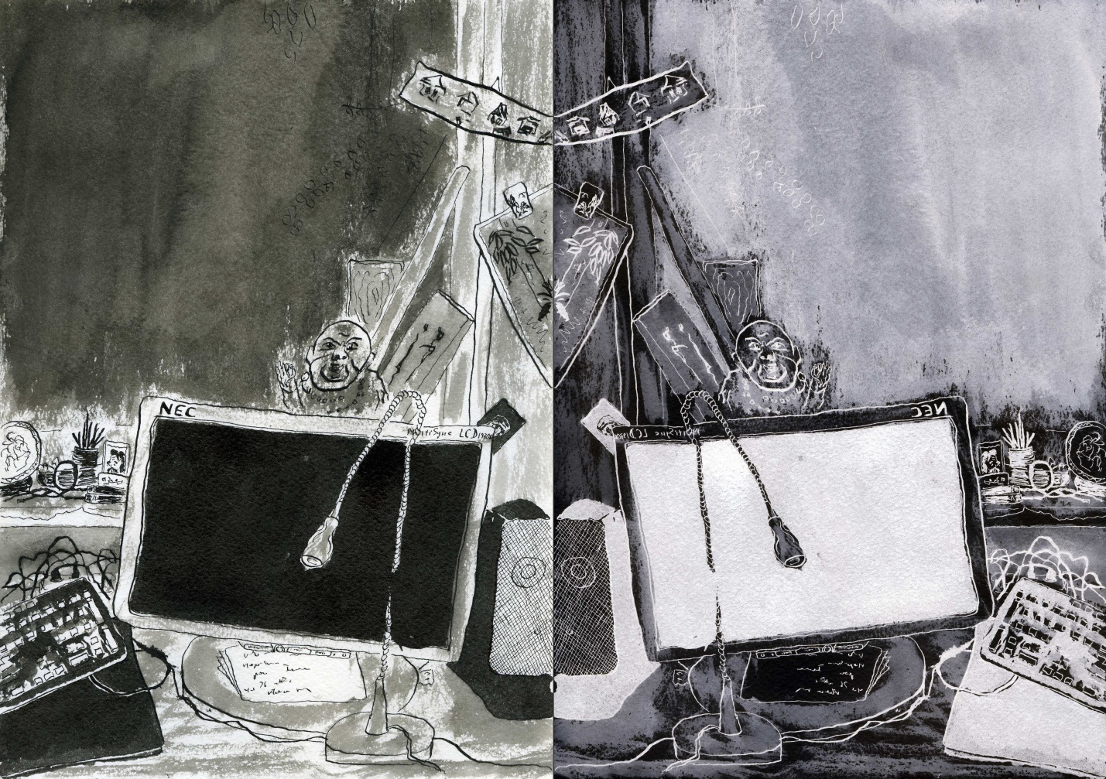

Как распознать уродца?
Очень просто:
У него на плече прикреплена птица

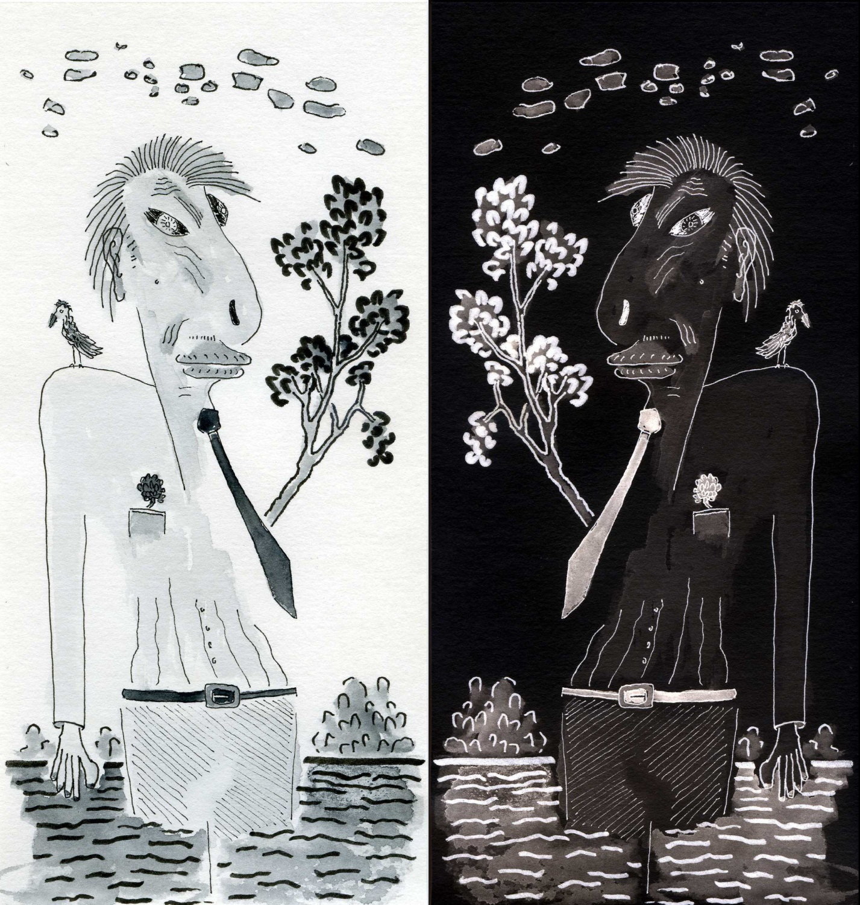

Уродцы многоэтажек
тоже многоэтажные
только невидимые

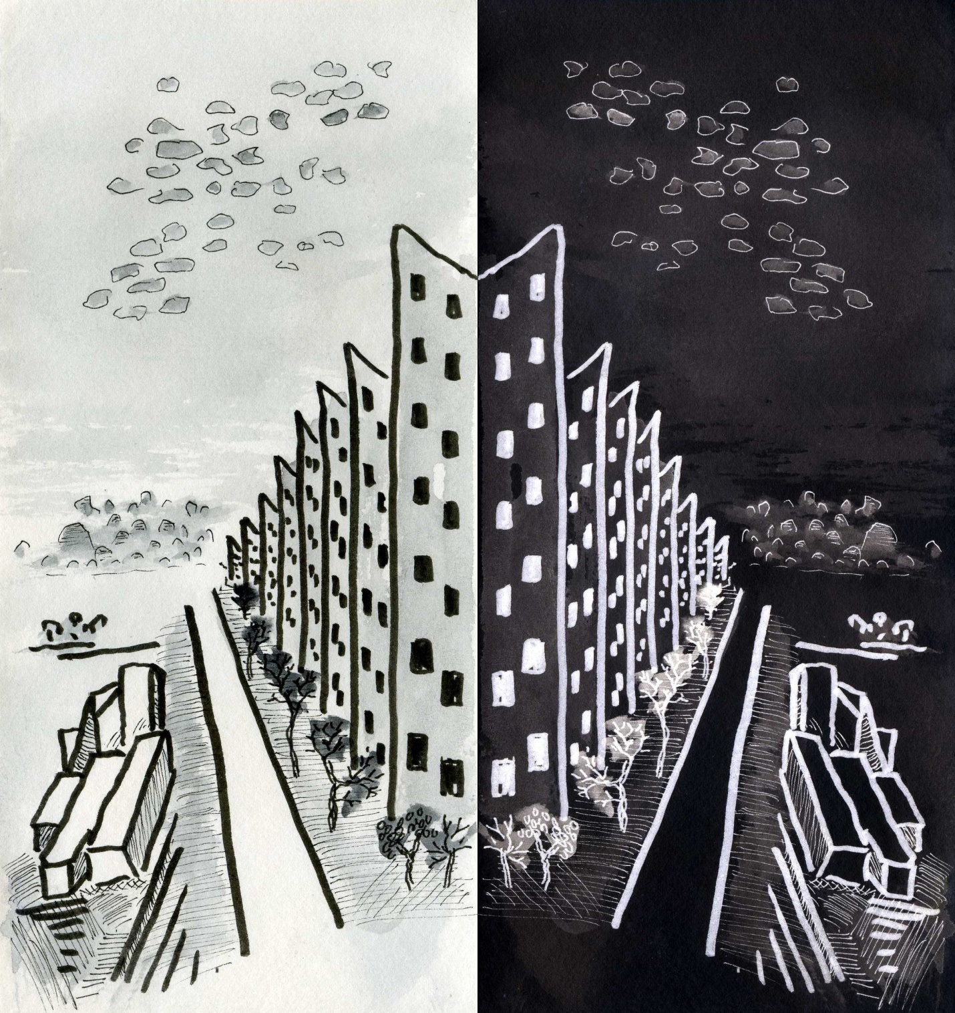

Уродцы высоковольток
тоже высоковольтные
только маленькие

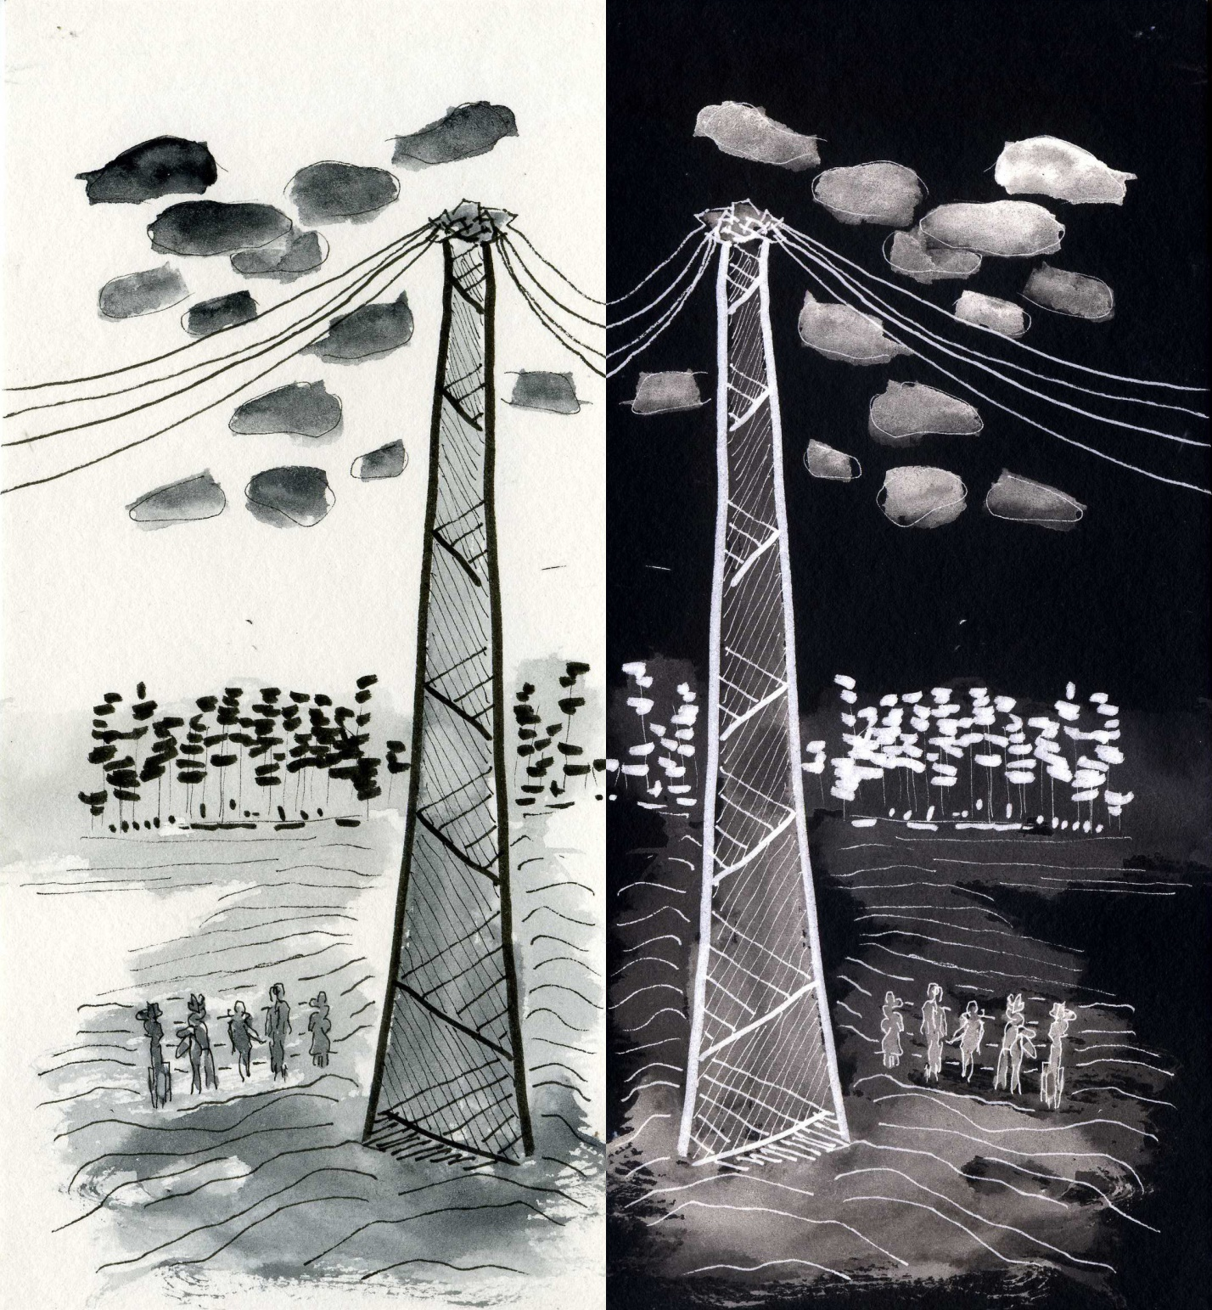

уродцы бегут друг к другу,
ручки протягивают,
ножками перебирают

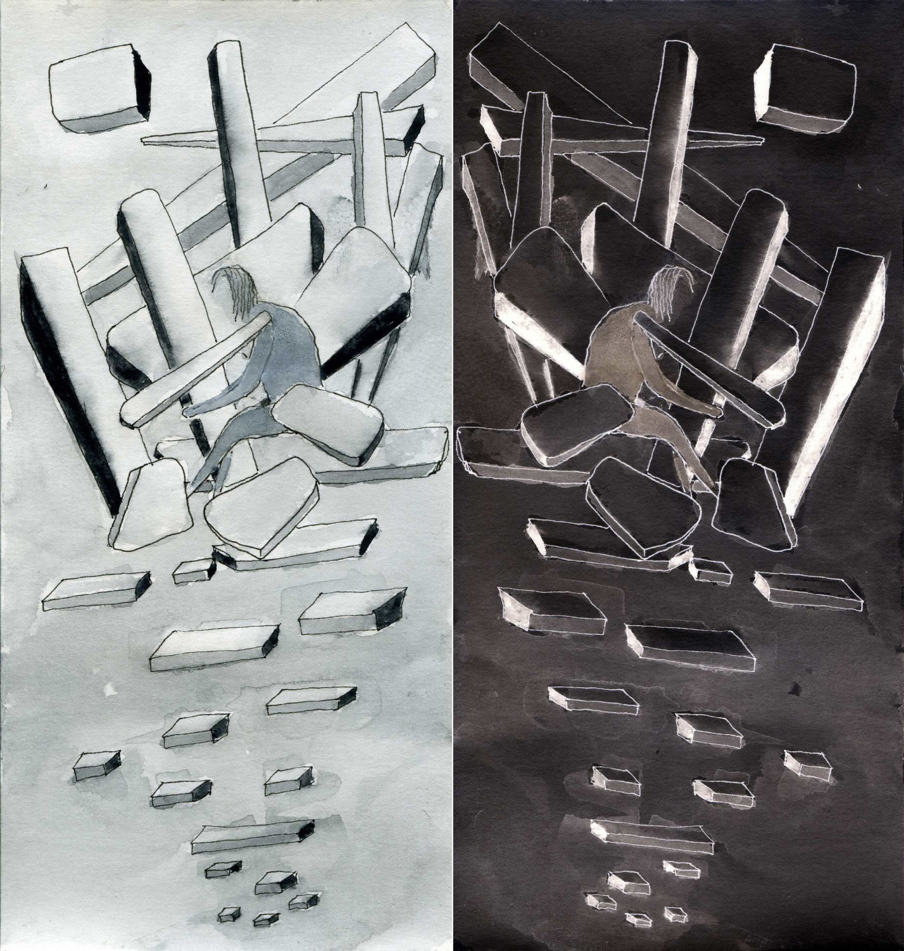

кстати о ножках
У уродцев женского полу
ножки до самого полу

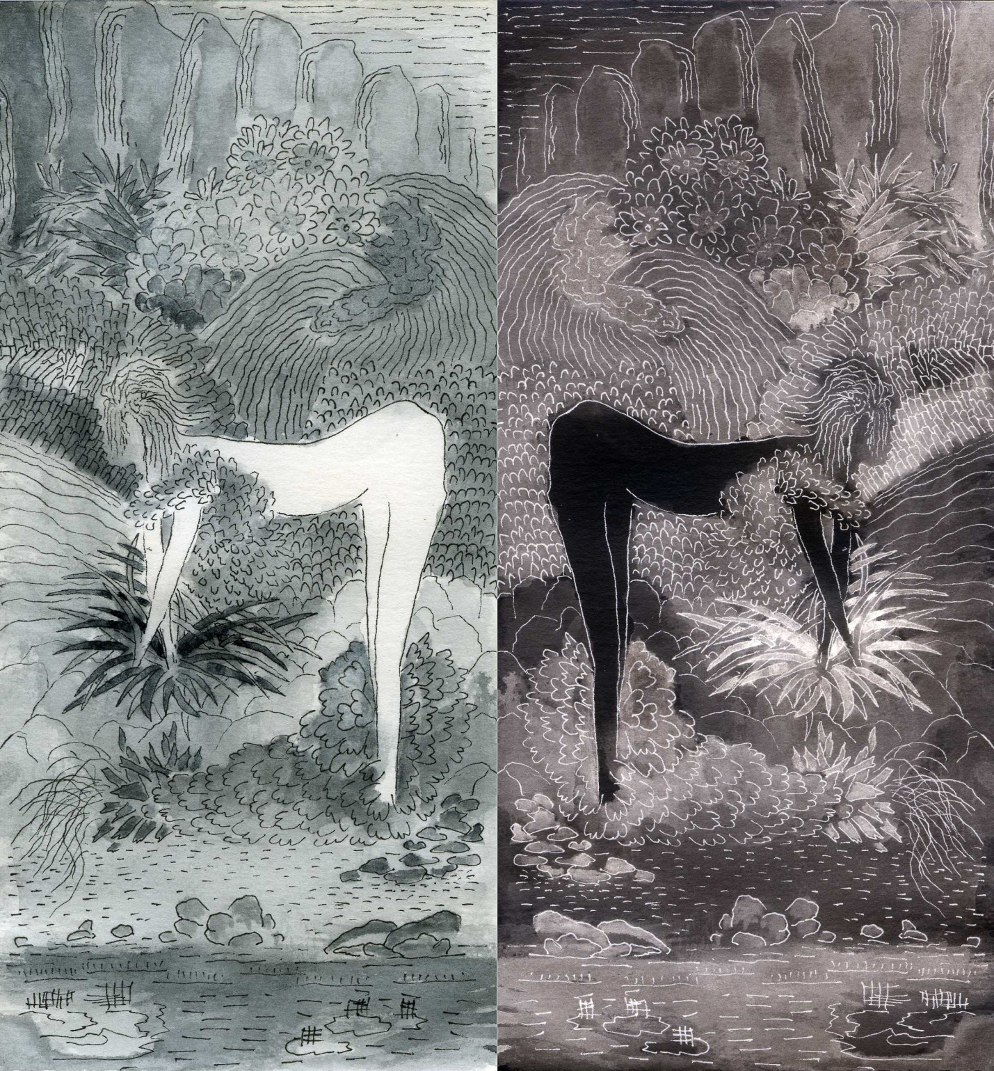

Уродцы любят женщин.
Уродцы любят смотреть на женщин
И на красных, и на циановых

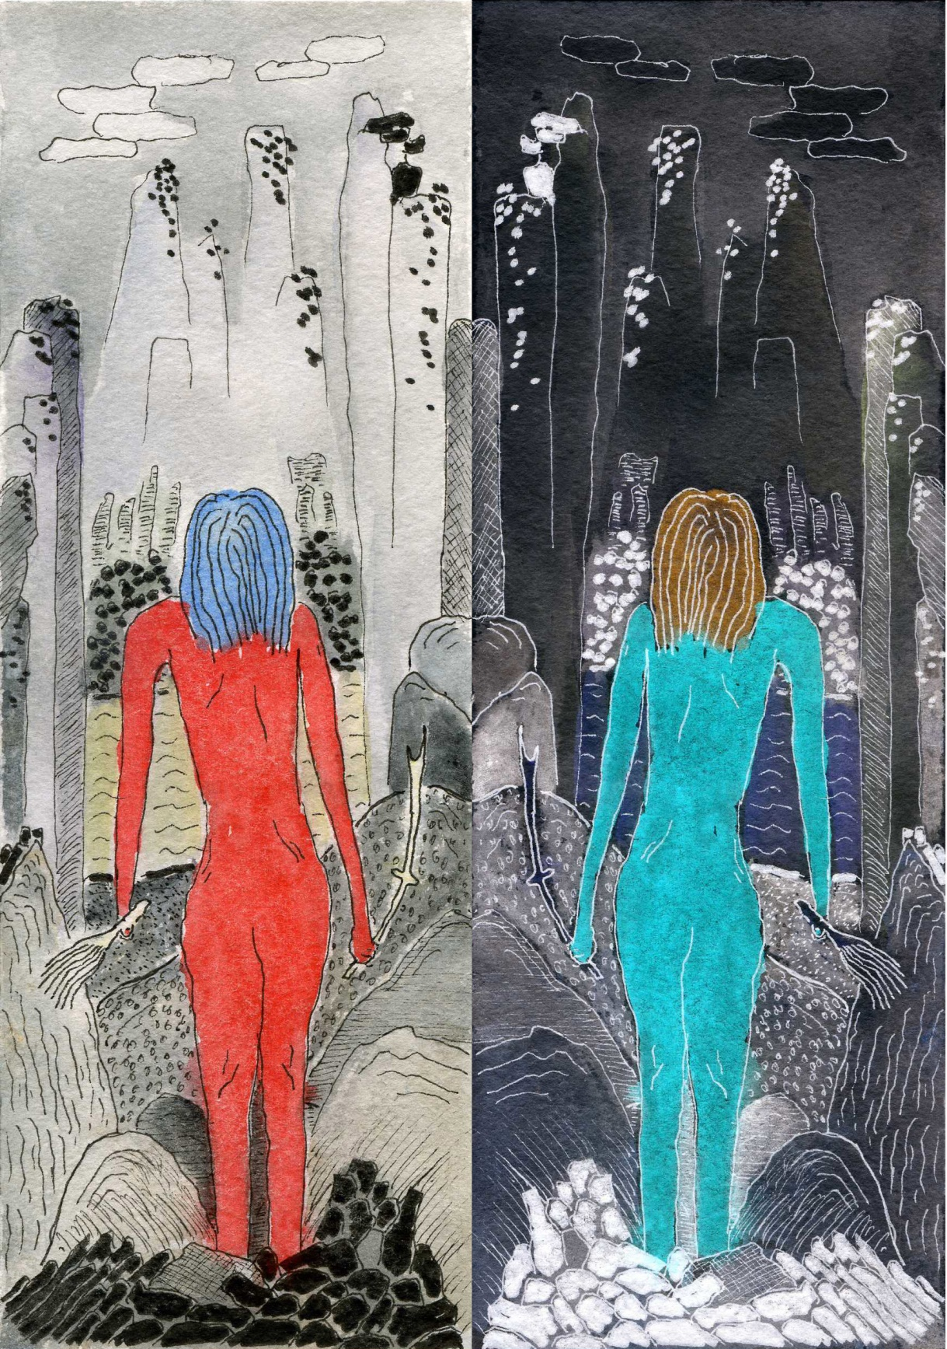

Уродцы любят трогать женщин кончиками пальцев
И с глубоким чувством вздыхают: "О! О! О!"

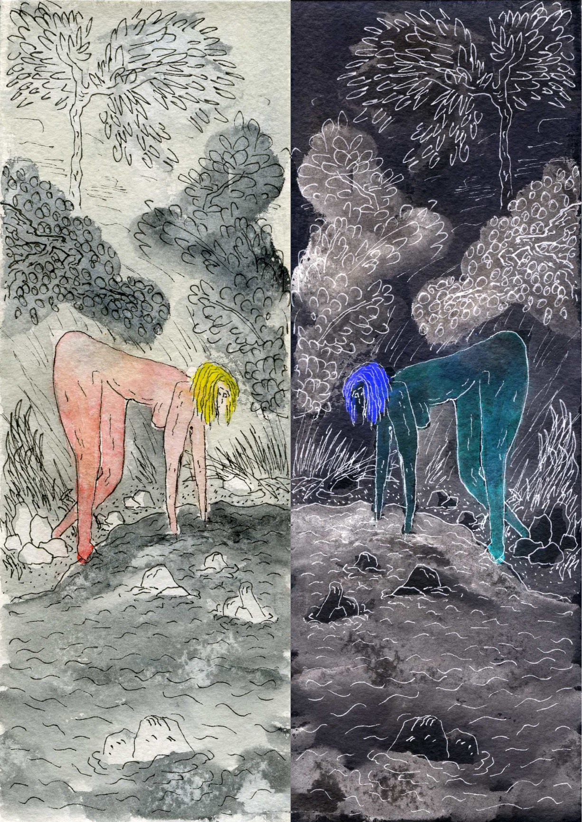

— Эй, уродец! — кричит уродец,
когда встречает другого уродца.
Ну, скажем, где-нибудь на вершине горы

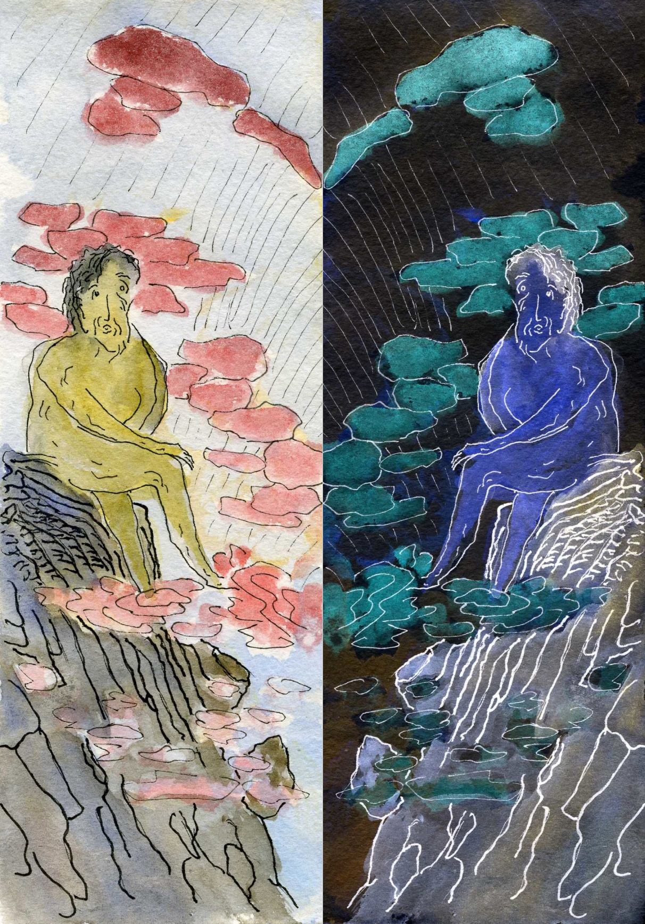

— Ну, и уродец, — вздыхает уродец,
когда провожает другого уродца.
Ну, скажем, где-нибудь в дремучем лесу

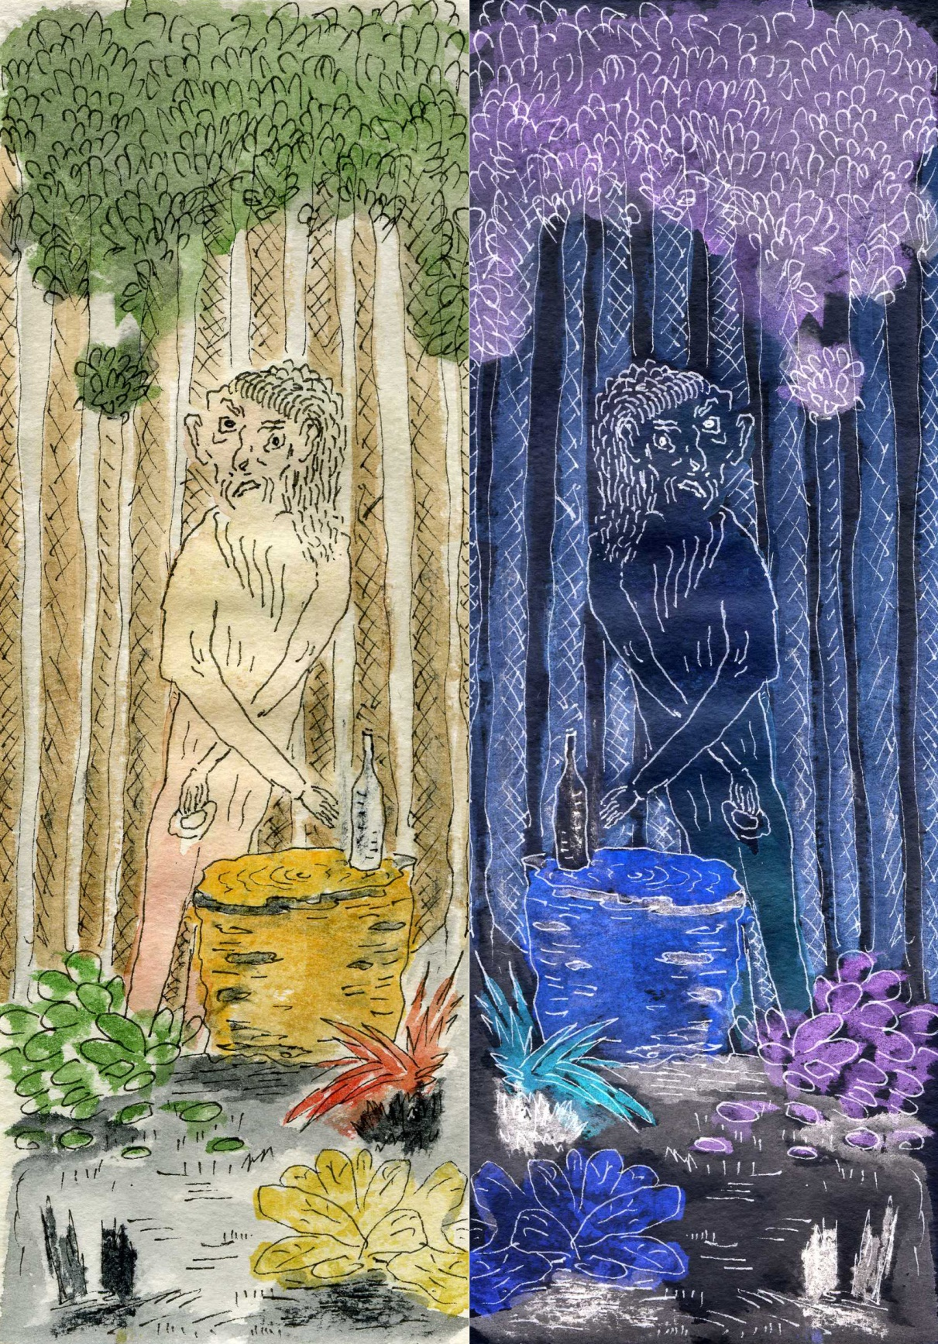

Уродцы гуляют в тенистых аллеях
и наблюдают парковую скульптуру,
и немножко подпрыгивают в ритм

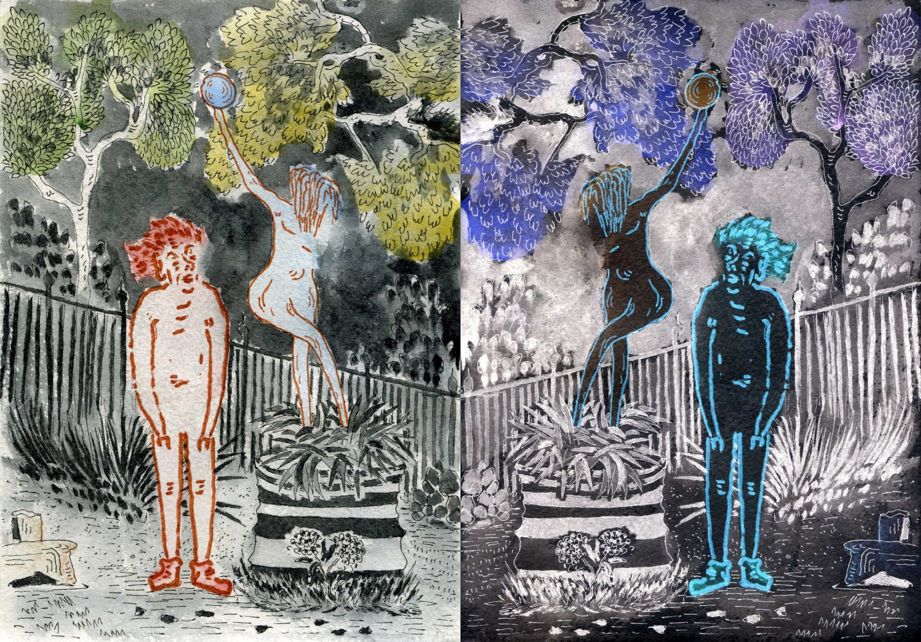

Уродцы собираются
в коллективы разного рода
Со знанием дела обсуждают
текущее положение дел

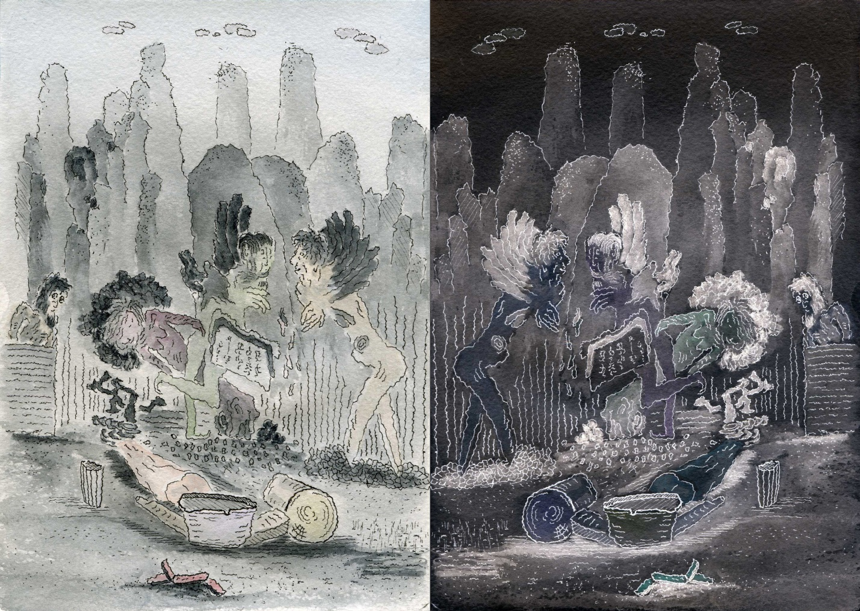

И так увлекаются, что даже не замечают
пролетающих уродцев,
падающих уродцев
и уснувших уродцев

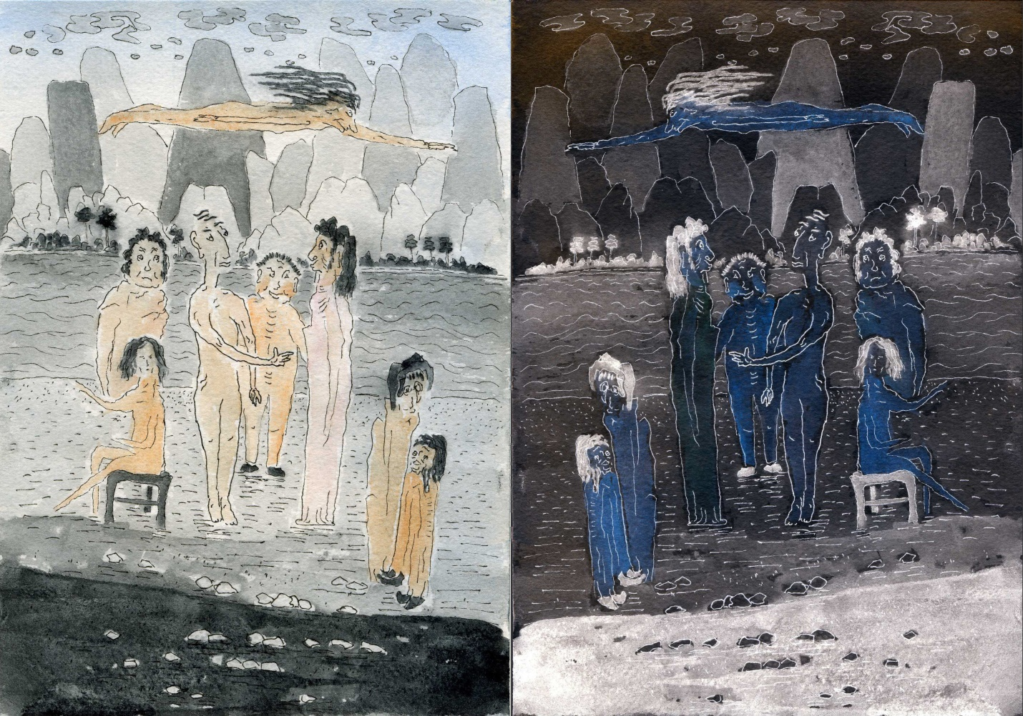

Если уродец любит,
он смотрит куда-то вдаль.
Это очень забавно.
Люди над ним смеются.

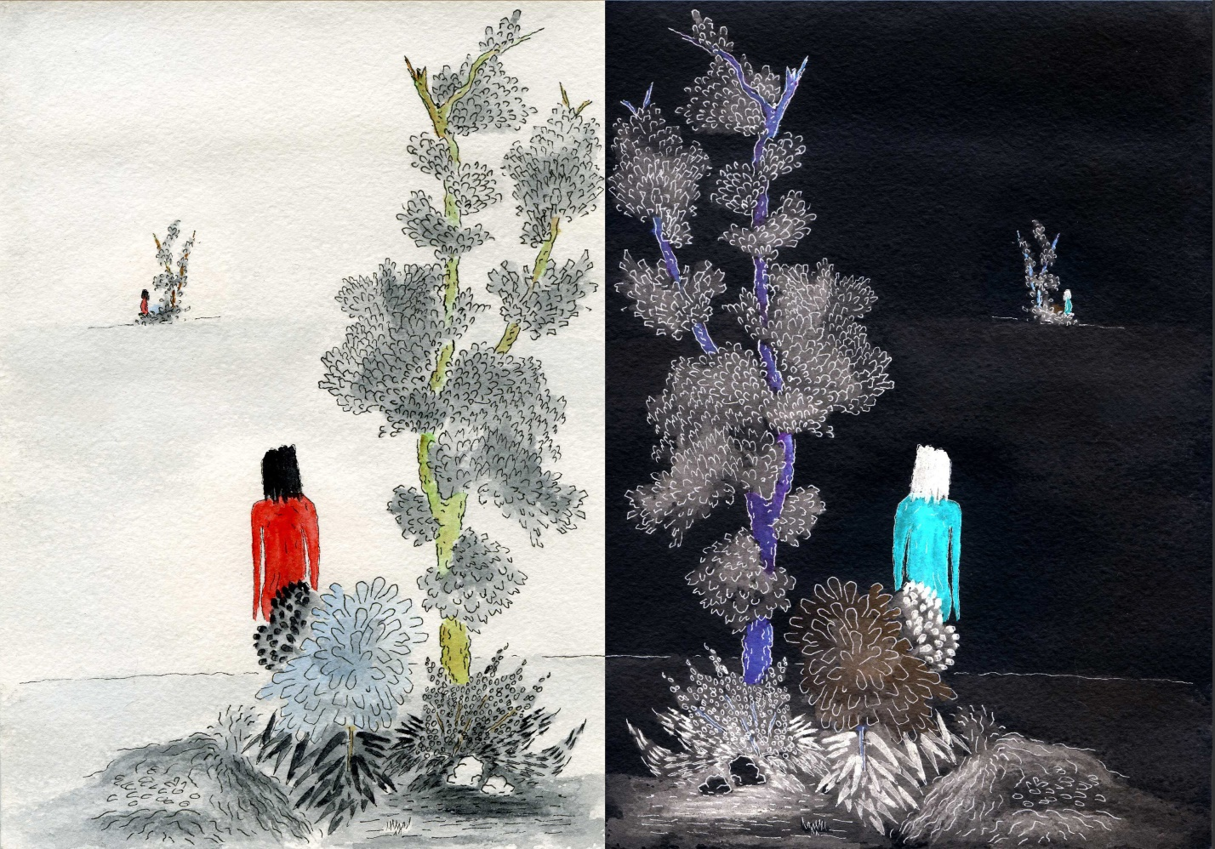

А другие уродцы вздыхают.
Сидят и вздыхают. Сидят и вздыхают.
И смотрят, и смотрят куда-то вдаль.

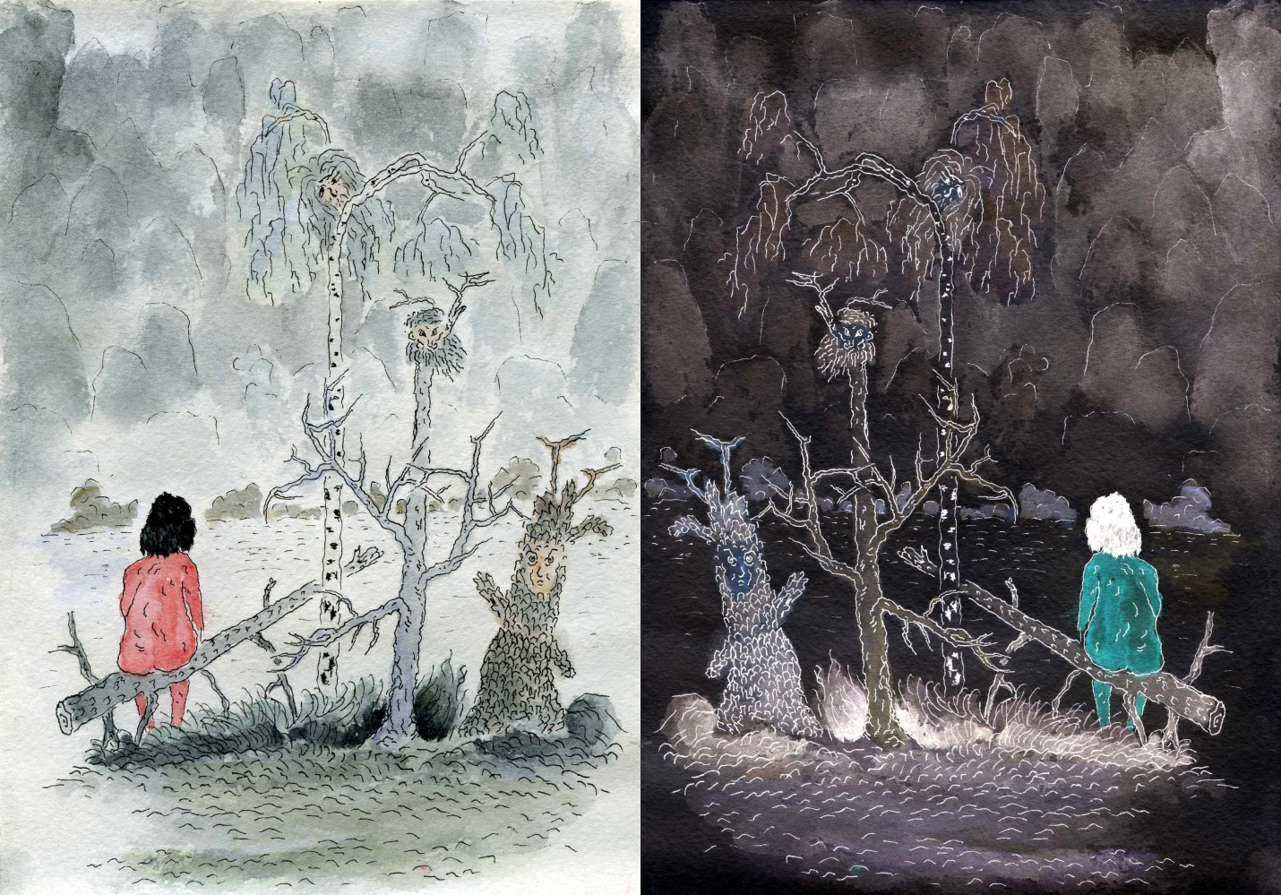

Как распознать женщин-уродцев?
Очень просто:
Они на ветвях отращивают крылья.
Сутками лежат и отращивают.

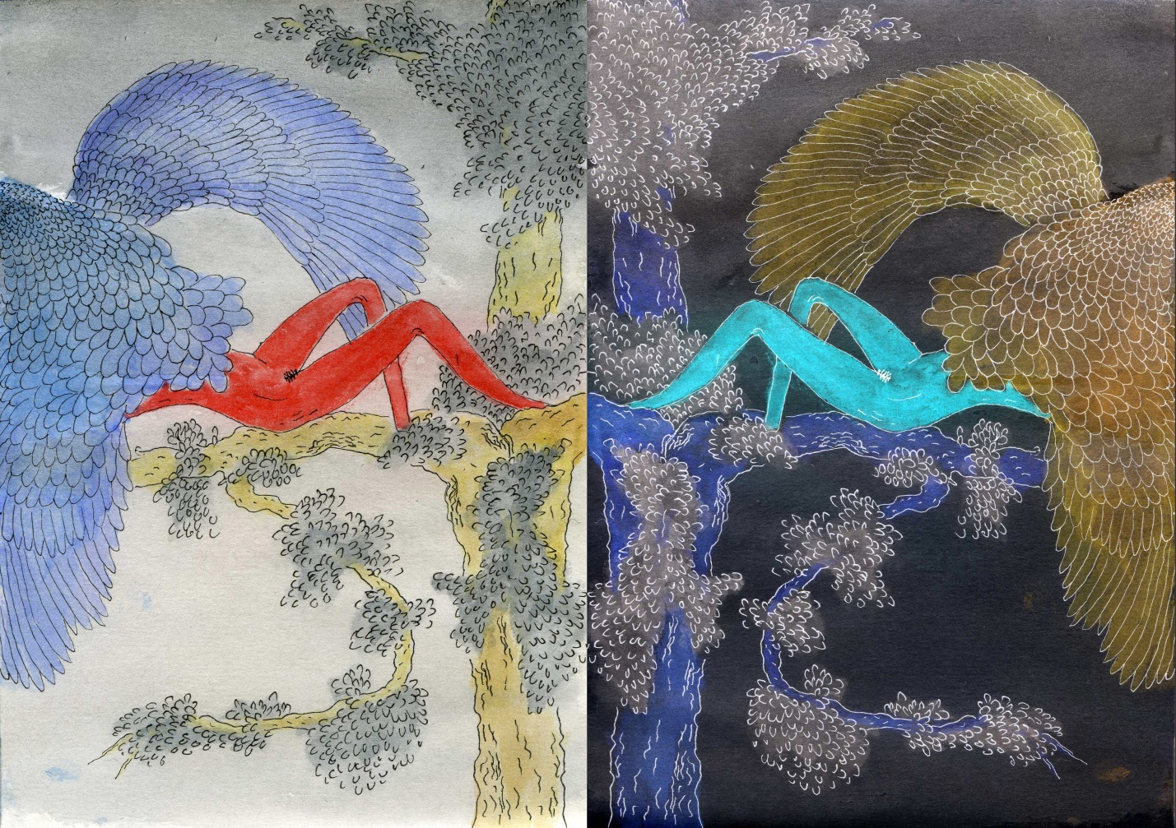

А потом падают и смеются.
Ну, просто хохочут!
И даже деревья
пребывают в недоумении.

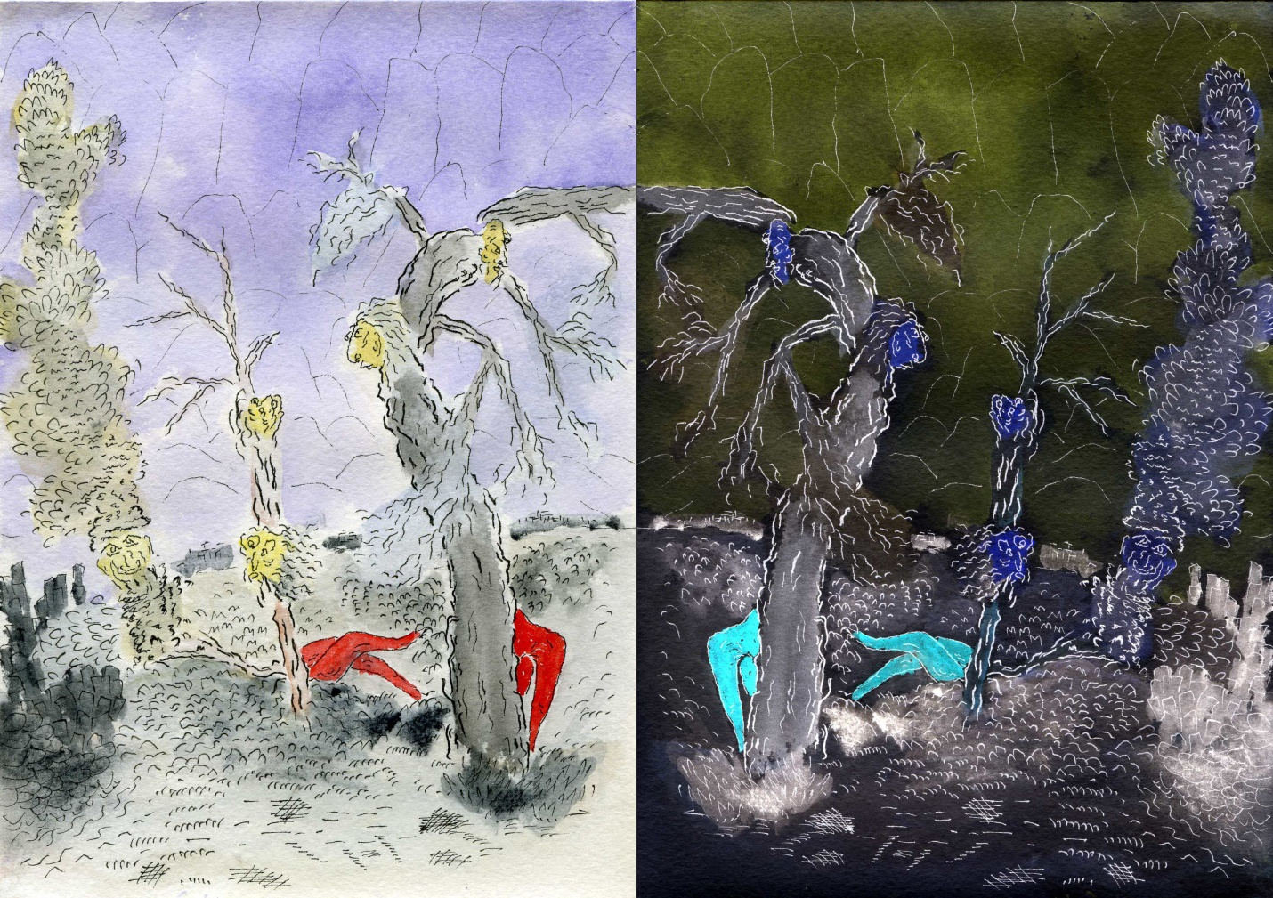

А ещё женщины-уродцы
прячутся за широкими листьями.
Стыдливые очень.
Вот такие женщины-уродцы

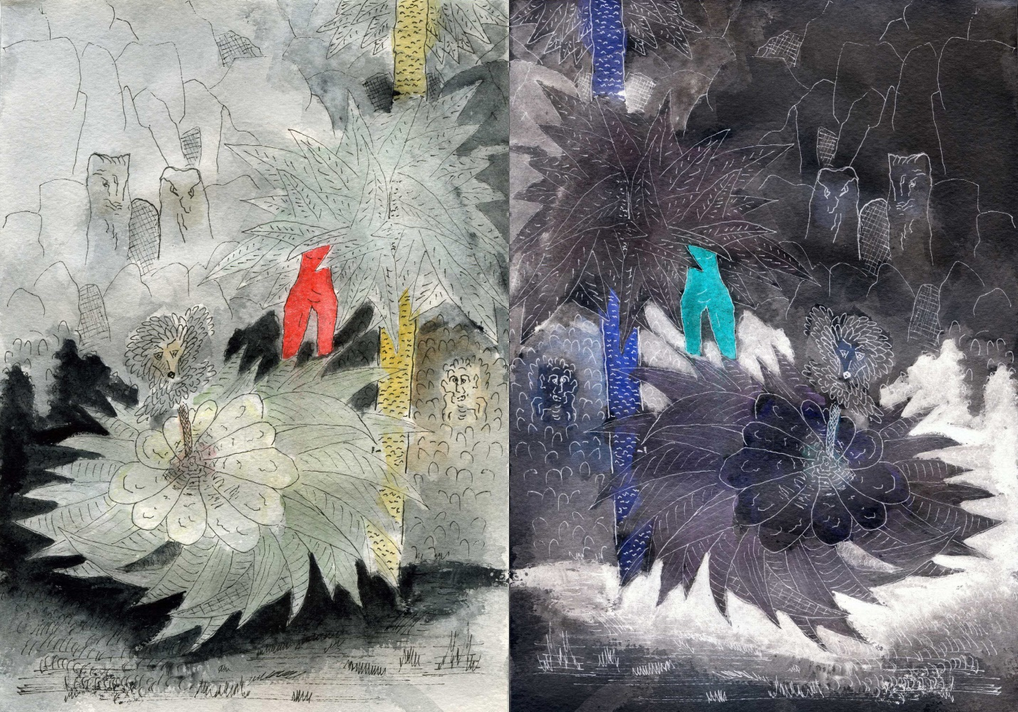

Юноша-уродец девушку-уродца
очень полюбил
Ветер травы колыхал,
А в реке вода бежала.

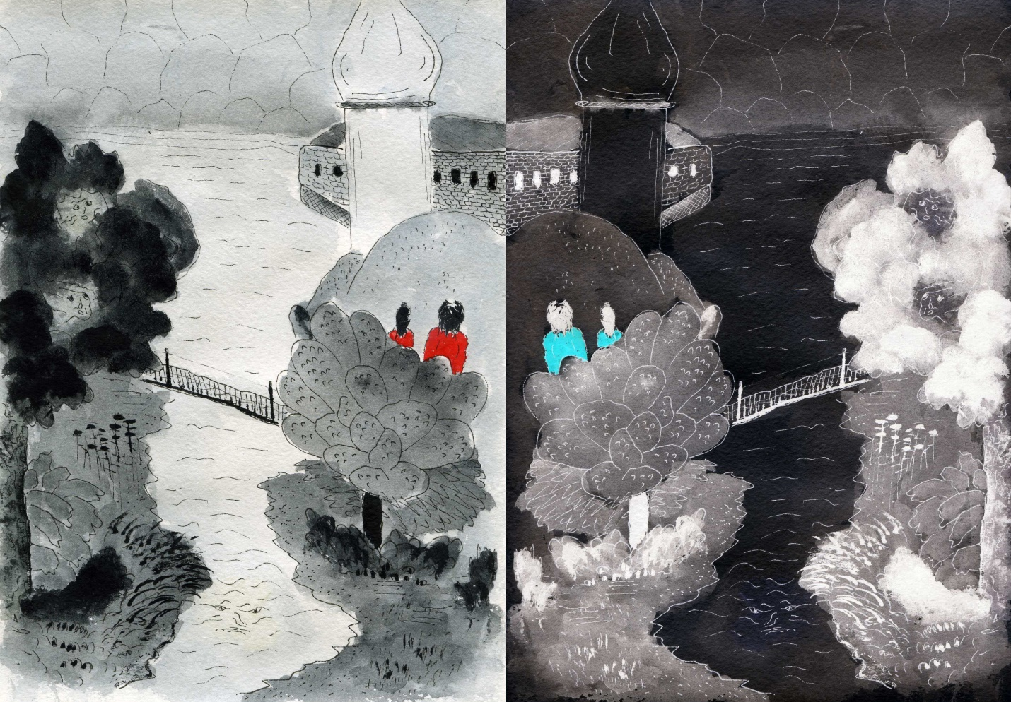

И была у них одна табуретка на двоих,
на которой они сидели по очереди.
Уродцы! Что с них взять.

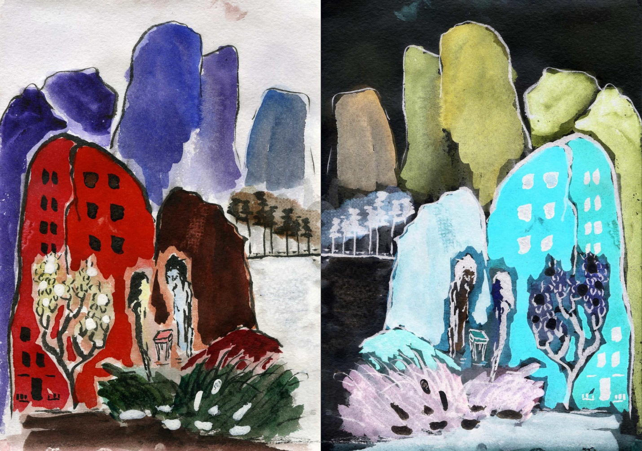

У уродцев даже зеркала уродские:
Они в них видят друг друга, а не себя.
Кошка видит собаку,
а собака — кошку.

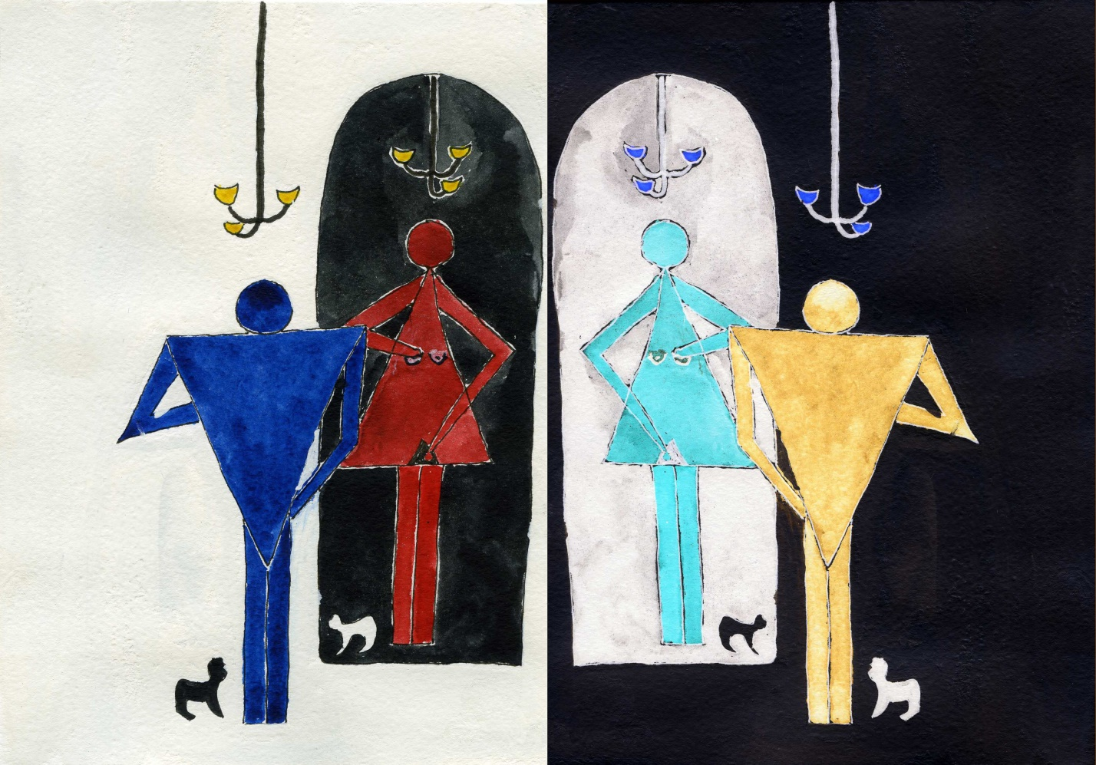

Да и вообще: у уродцев
поэзия немножко уродская,
и живопись немножко уродская,
и музыка уродская

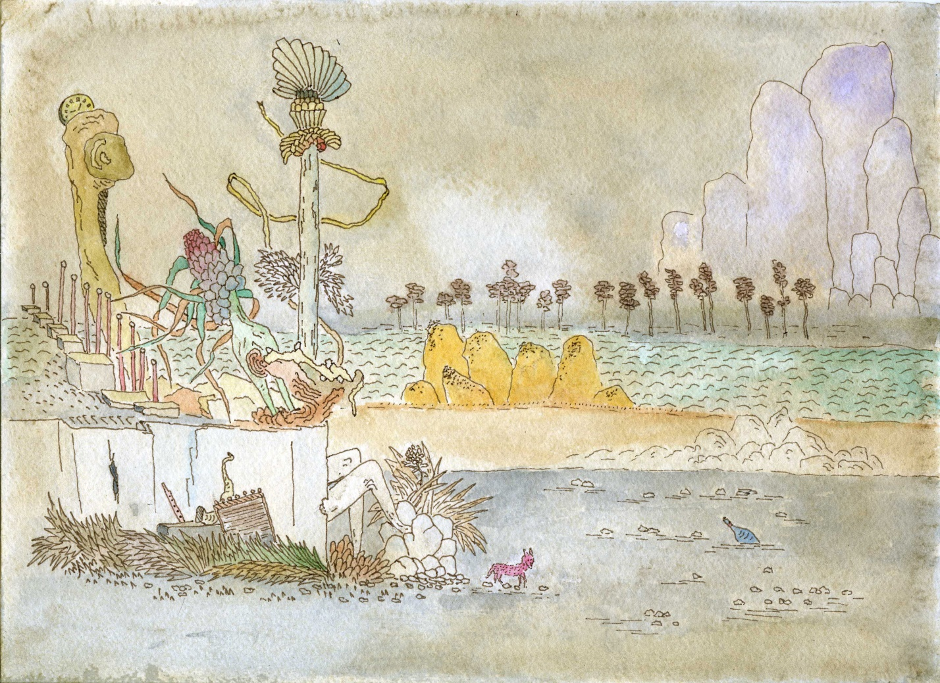

и религия уродская,
и философия уродская,
и все науки уродские.
Да и жизнь, по сути, уродская.

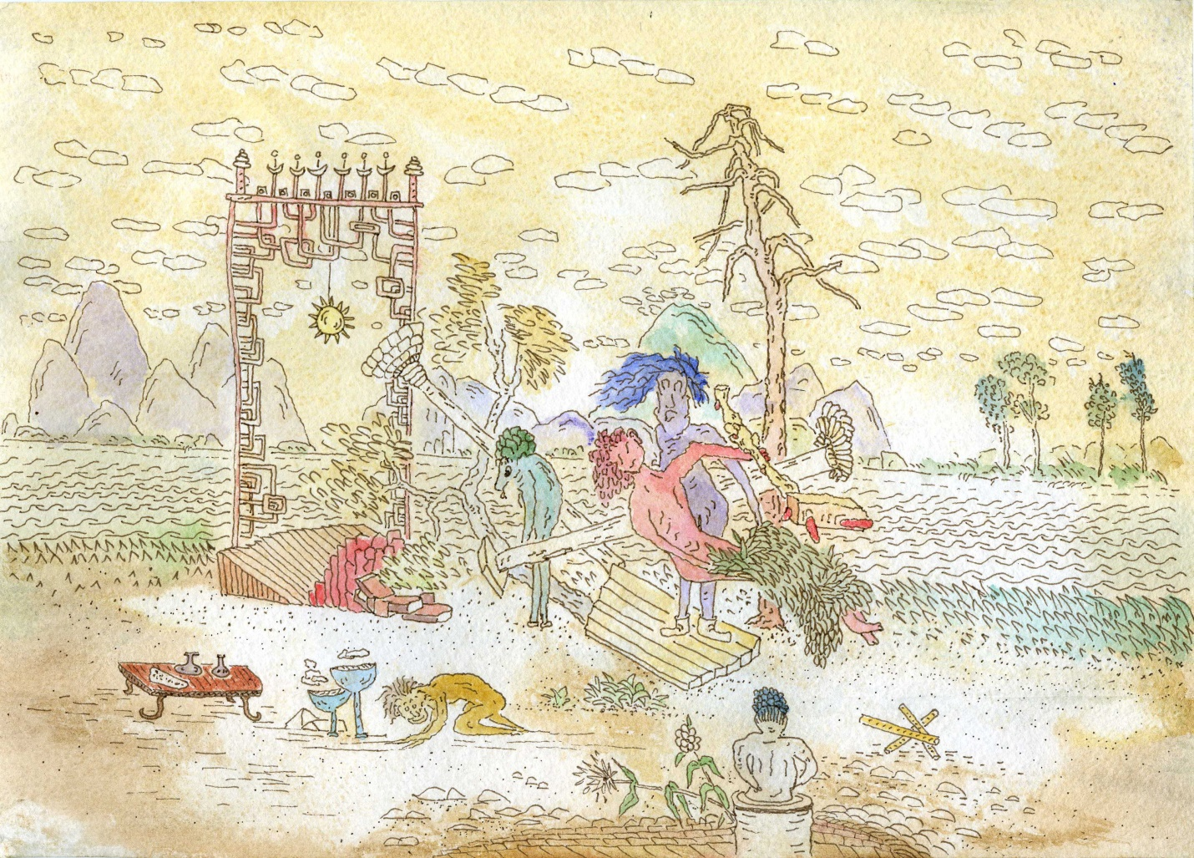

Вот собрался уродец, пошёл на войну
Он храбро сражался, но пуля попала
ему в голову.
И умер уродец уродцем как был.
И в землю закопан и в небо уплыл.

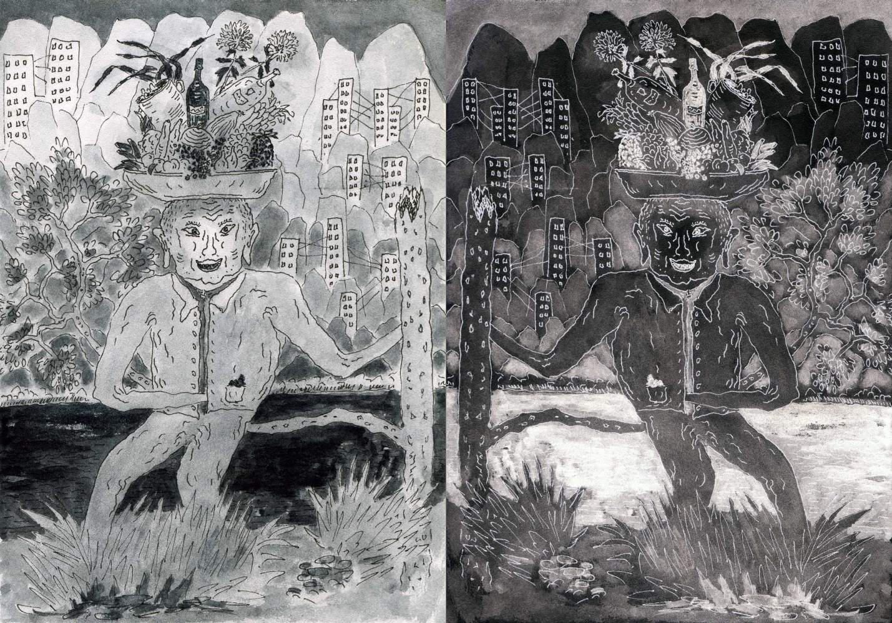

"Нельзя ходить по земле —
Надо летать по небу", —
думает каждый уродец
и немножечко плачет

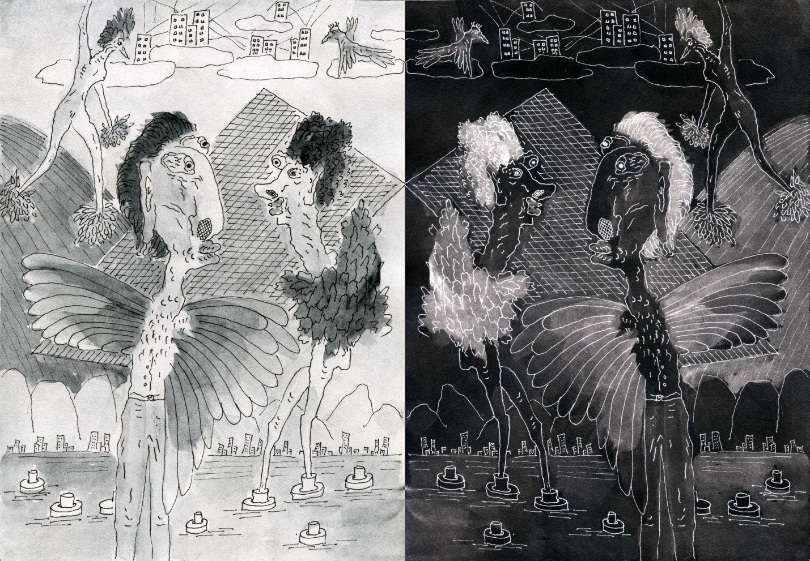

"Ой, мама, мама, мама!" —
кричат уродцы с перьями на голове,
танцуя и сбрасывая одежды,
готовясь к всемирному чему-то

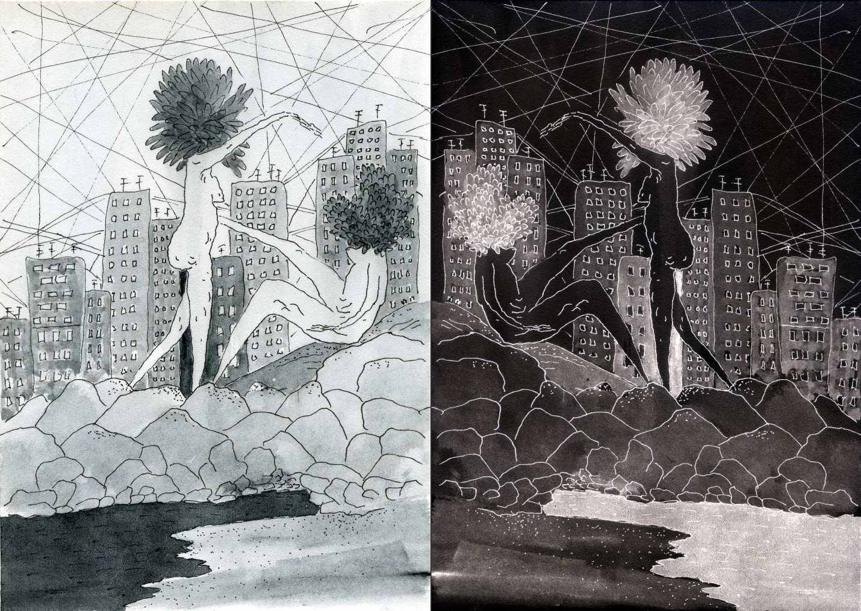

"Ой, папа, папа, папа!" —
кричат уродцы в глубоком наклоне,
танцуя и ощупывая землю,
готовясь к всемирному чему-то

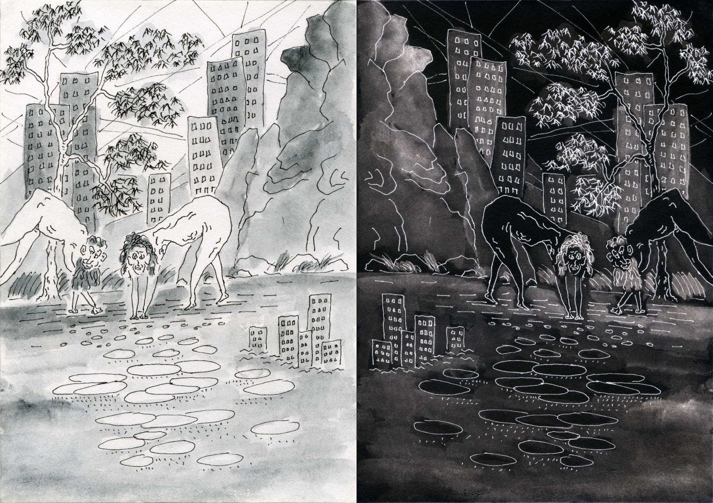

Уродцы любят рисовать картинки и писать стишки.
Вот, например.

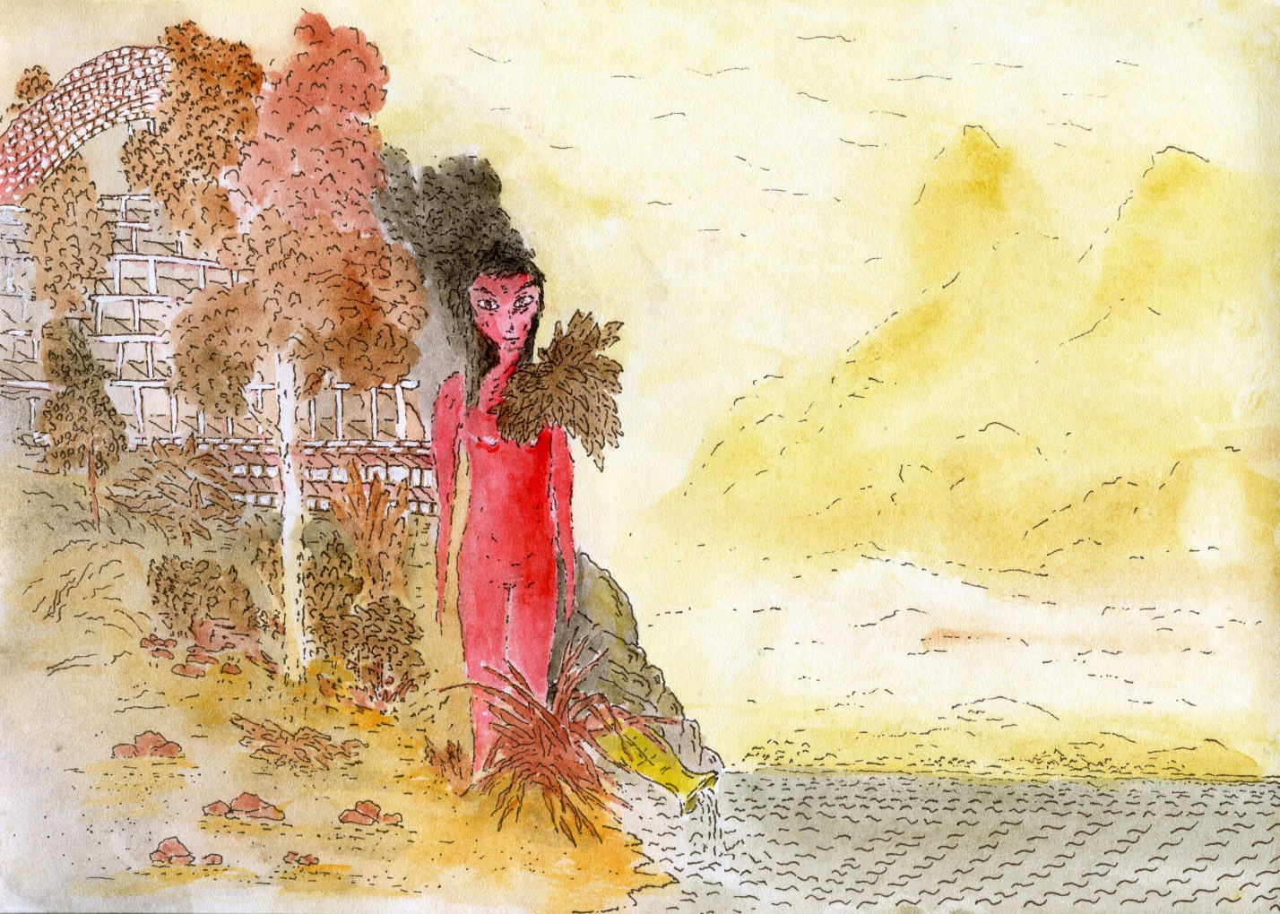

Она всё смотрела и смотрела с укором во взоре
А в это время вода из кувшина наполнила море
Ночь наступила и вышла луна и она уснула... О да!
И обратно в кувшин возвратилась вода

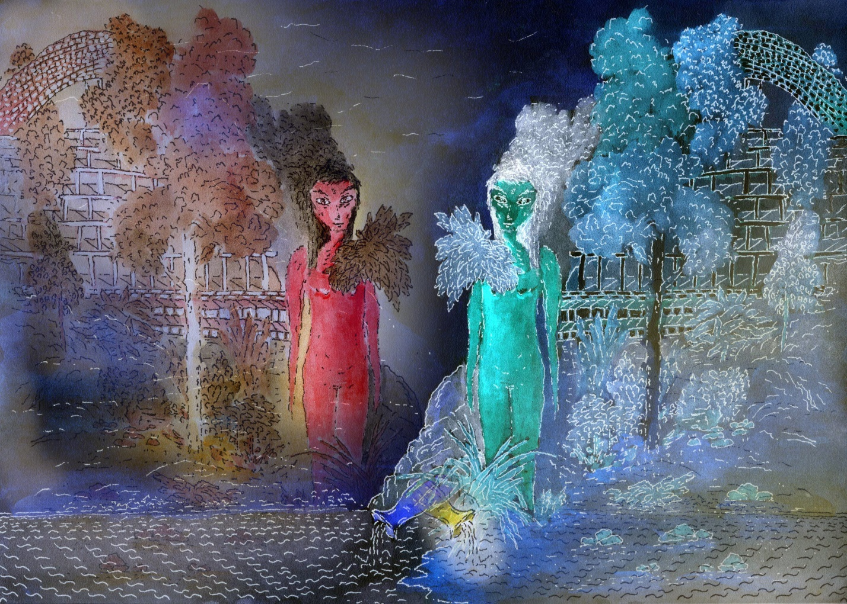

Она всё смотрела и смотрела, а годы летели
И даже античные камни во сне побелели
Ночь наступила и она уснула, а при свете Луны
Античные камни проснулись и стали черны

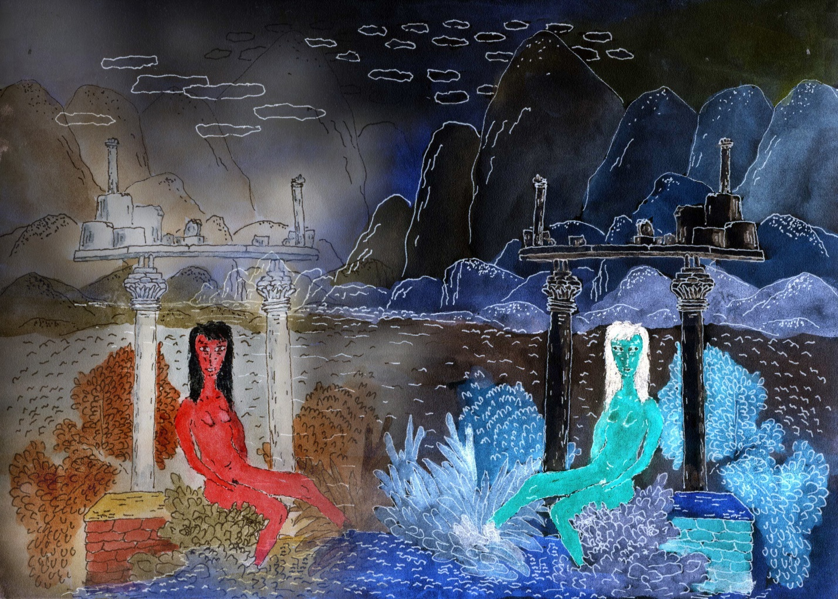

Она всё смотрела и смотрела и другая тоже
В волнении были воды, а здания были в дрожи
Вот ведь какая чуднАя одна и другая тоже
А ночью их стало четверо — это уже ни на что не похоже!

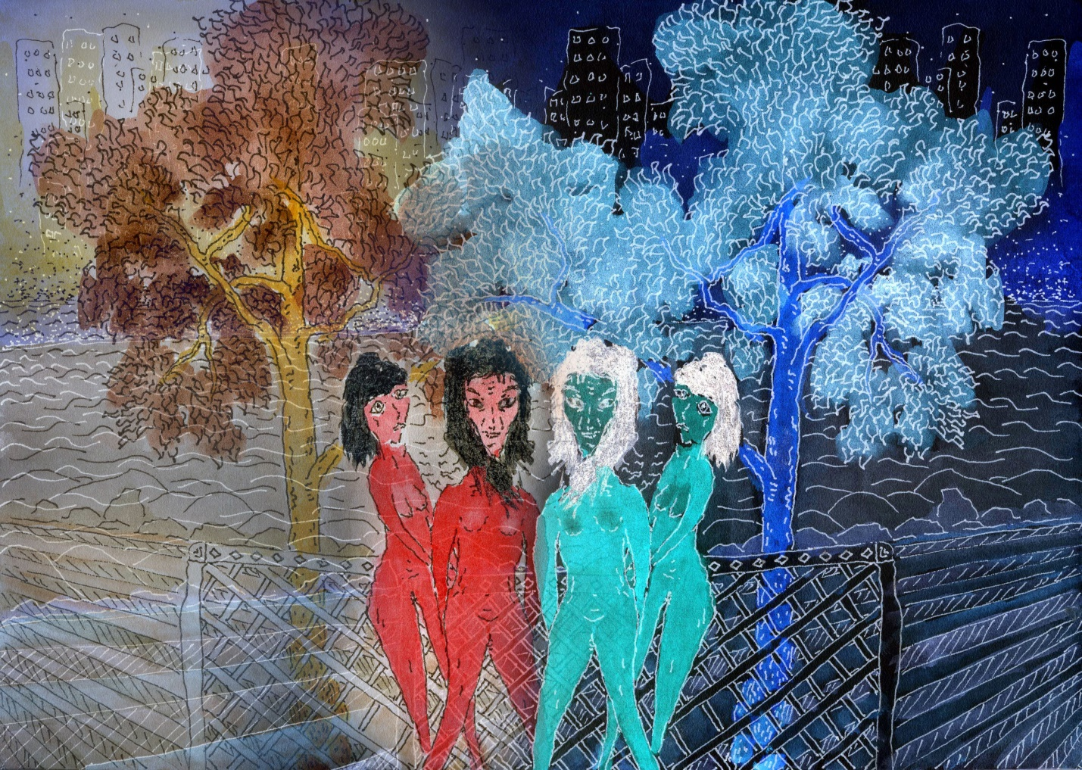

Я в глубоком раздумьи о людях, что так и живут
и книжки читают и молятся Богу
Но, как говорится в Коране, и в Библии и в Талмуде,
Уродцы по сути добрые люди
Просто они не могут
Улыбаться, когда их бьют

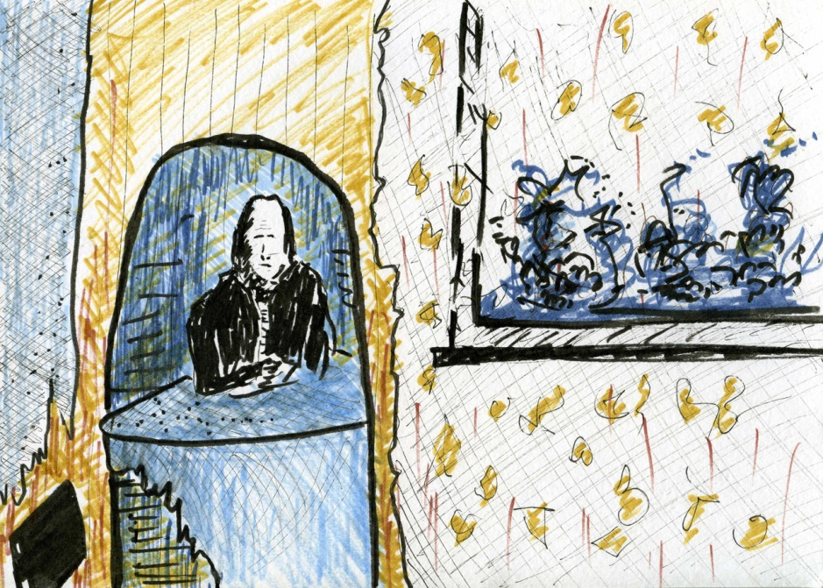

февраль 2015 года

- ОДИН ЧЕЛОВЕК ВУЛЬГАРНЫЙ

Один человек вульгарный
жил на кольце бульварном
он говорил с прононсом
про всякую чушь и про нонсенс
это был западный варвар
а жену его звали Варвара

23 февраля 2015 года, понедельник

- НО НЕТ

Я думал, что, может быть, что-то случилось. Но нет.
Не вышло, не вошло, не получилось. Но нет.
Сломалось, отошло, переключилось. Но нет.
Во тьме ночной чего-то привиделось:
ходил по кругу тёмный лось,
утаптывая снег, любовь и злость. Но нет.
Да просто что-то не спалось.
Под утром лишь уснул малость,
когда уж времени почти не осталось — ну нету —
до смерти или до рассвета.

26 февраля 2015 года, четверг

- ПЕРЕПИСЧИКИ

Когда-то профессия переписчика была весьма уважаемой.
После изобретения книгопечатания, уважаемой стала профессия издателя,
по сути, всё того же переписчика только механизированным способом.
Теперь это делают в интернете с помощью перепоста.
Но почему-то никакого уважения это не вызывает
— за редкими исключениями.

27 февраля 2015 года, пятница

- Я ТУТ ДУМАЛ ПРО ЛЮБОВЬ

1.

я тут думал про любовь
и зачем-то начал давать советы
ну типа зима кончится — весна начнётся
меня грубо послали... ну я и пошёл

2.

я тут думал про любовь
а когда думаю всегда закуриваю
поэтому не думаю про любовь
в самолётах
в поездах дальнего следования
на платформах и остановках
и в пятнадцати метрах от метро
особенно под дождём когда зонтика нет

3.

я тут думал про любовь
боялся что поймают
и всё наружу выйдет
как внутренности при харакири
хорошо что тропинка снегом засыпана
и частично вымощена прошлогодними желудями

4.

я тут думал про любовь
очень хотелось
но не просто так
а чтобы всем счастье и сразу
светлеть начинает чуть ли не с утра
и на весь день

5.

я тут думал про любовь
когда идёшь по улице, солнце светит
и думаешь: да ну их всех на фиг!
и хорошо...

6.

я тут думал про любовь
это когда другой раз идёшь по улице, солнце светит
и думаешь: а чего ж так плохо-то?

7.

я тут думал про любовь
идёшь по улице, солнце светит
а больше ничего: только улица и солнце светит

8.

я тут думал про любовь
с медицинской точки зрения
счастья хочется
это неизлечимо
у них пожизненная ремиссия
ну зачем они дворники обрезают ветки
лишают воздух питания гады

9.

я тут думал про любовь
говорят это онанизм
думай вместе со мной
весна такая красивая на фотках
а в жизни серенькая

10.

я тут думал про любовь
это всякие такие мелочи
всякие такие вещицы
у них же мозга нет — чем они нас помнят?
небо прояснилось и стало морознее

11.

я тут думал про любовь
мне ведь почему голые девки нравятся?
потому что они ласкают взгляд
и с ними приятно заниматься любовью.
а вы про что подумали?
небось про весенний берёзовый сок?

12.

я тут думал про любовь
почти что камингаут
стемнело
фонарь зажёгся за окном

13.

я тут думал про любовь
он говорит хочешь бери
тебе же надо вот и бери
какая привлекательная простота
ночь началась
зажглись экраны ноутбуков и планшетов

14.

я тут думал про любовь
как рождаются призраки?
каждый раз
когда ухожу что-то остаётся
а уходит всё меньше и меньше
и вот приду а я уже там
сам себе открываю дверь
электронные письма
читают сотрудники спецслужб
и дрочат

15.

я тут думал про любовь
чем она пахнет?
дружба не пахнет
деньги не пахнут
а любовь пахнет
цветами смертью и страхом
что кончится

16.

я тут думал про любовь
и про её уроки
чтоб извлечь любви урок
нужны скальпель и крючок

17.

я тут думал про любовь
пробовал на вкус
а он приходит и говорит о возвышенном
стихи, блин, то да сё
отфренди его на фиг

18.

я тут думал про любовь
или это я во сне
меня все любили во сне
я уж и забыл как это
я же не великий [вариант: юный] поллюционер
не давайте мне спать

19.

я тут думал про любовь
и про технику безопасности
если жизнь рушится,
отбегай в сторону,
чтобы не завалило... обломками.

20.

я тут думал про любовь
про погоду
про геополитику
про что на ужин
про зарядку мобильника
про уроки истории
про носки дырявые
про этимологию слова
про селёдку в холодильнике
про религиозные воззрения
про очки куда дел
про поиск смысла
про писк котят
про Париж Иль-де-Франс
где всегда весна

21.

я тут думал про любовь
и про то что рай невозможен
очень даже возможен
только без людей
как у птичек

22.

я тут думал про любовь,
ну и говорю ему: — Мистер! Мистер!
а он: — пошёл нах!
ну вот как тут достичь гармонии мира

23.

я тут думал про любовь
Владимир Ильич Ленин
в 41-ом томе
полного собрания сочинений
на странице 55
сказал, что
было бы величайшей ошибкой думать
...особенно весной добавлю я

1 ноября 2014, суббота — 14 марта 2015 года, суббота

- ДЕНЬ ПОЭЗИИ

Вот именно в день поэзии
почему-то и не хочется
никаких стихов

22 марта 2015 года, воскресенье

- БОЛЕЮ

Поскольку болею, ничем серьёзным заниматься не охота:
так, для работы пытаюсь придумывать
кое-какой алгоритмик (скорее всего, неправильный),
доказать кое-какую теоремку (наверняка, с ошибками),
сочинить кое-какой стишок — ну, совсем больной.
А может это и к лучшему.
А то вот все хотят писать красиво, а красиво уже писали.

Если выйду я во двор,
и меня увидит вор,
обязательно чего-нибудь сворует.

Если выйду на панель
и сыму свою шинель,
обязательно чего-нибудь.

Если выйду на майдан
и засуну в рот банан,
обязательно чего-нибудь.

Ну так это если выйду — фига вам!

27 марта 2015 года, пятница

- БОЛЕЗНЬ

Болезнь. И ветер. Липа за окном.
Прищуриваюсь. Громоздятся горы.
Пещерами изъеден склон горы.
Вот кто-то вышел и бельё развешивает,
чтобы оно просохло на ветру.
На липе только почки. Ранняя весна.

29 марта 2015 года, воскресенье

ХОККУ ОДНО ЗА ДРУГИМ ПОКА НЕ НАДОЕСТ

- 1. 14:09 31.03.2015

это дворник злой
серое небо шкрябут
мётлы деревьев

- 2. 14:20 31.03.2015

кошка кусает
обняв всеми лапами
и засыпает

- 3. 14:42 31.03.2015

белила туман
утро картины маслом
незаконченной

- 4. 14:47 31.03.2015

ветер птицу снёс
с фонаря высокого
полетела вниз

- 5. 15:19 31.03.2015

птица вознеслась
на вершину фонаря
событие дня

- 6. 15:41 31.03.2015

нет, это не снег
просто воздух пунктиром
и время тоже

- 7. 15:57 31.03.2015

полно лягушек
и ни одного Басё
у нас на даче
31 марта 2015 года, вторник

- ВСЁ! КРАНТЫ!

Всё! Кранты! Весна наступила!
Теперь будут рожи унылые
на фоне зелени юной
и белого пуха, но это — в июне.

Всё! Кранты! Лучи предзакатного солнца
пролетают горизонтально и бьются в оконце.
Кричат: "Вставай, бери тряпку и вымой стёкла,
а то у тебя чего-то весна какая-то блёклая!"

Всё! Кранты! У мужиков весеннее обострение!
Так и ходят с лицами лезвия бритвы острее.
Рассекают воздух и ждут, ну когда же уже
наконец появятся девушки в неглиже.

7 апреля 2015 года, вторник

ИЗ ЗАПИСНЫХ КНИЖЕК 2011-2015

- Из записных книжек 2011-2015. 1

Стволы деревьев
подобны жизням людей
что тают в небе

17.3.2011

- Из записных книжек 2011-2015. 2

Автобус движется.
Осенние деревья
плывут и стелется ковёр
травы и листьев
жёлтых и багровых.
Качаются хребты
домов многоэтажных,
в которых горожане
готовятся к зиме и смерти,
не зная, что им предстоит,
но что-то будет непременно.

29.2.2011

- Из записных книжек 2011-2015. 3. Верная примета осени

Вот человек под зонтиком
проходит по листьям клёна
прилипшим к мокрому асфальту

10.10.2011

- Из записных книжек 2011-2015. 4

Наши встречи чреваты прощаньем
В аквариумном времени пираньи
Электрички на полустанке
Телефонный звонок спозаранку
Эсэмэска не в том регистре
Бесконечно дробные числа
Недовызревшие глаза
Недотронутая рука

13.11.2012

- Из записных книжек 2011-2015. 5

Что, девица, материшься-плачешься?
Али пиво не свежее?
Али жизнь не удавшаяся?

2013

- Из записных книжек 2011-2015. 6

Птица в небе — это штамп.
Ветвь берёзы на ветру —
полное клише.
Расползаются слова
словно тряпки-шабалы.
Колыхаются слова
как размякший студень.
А весомо, грубо, зримо
только камни на могилах.

30.1.2014

- Из записных книжек 2011-2015. 7

Посреди безмолвия
падающих слов
он стоял с пером:
то ли пьян,
то ли безумен,
с топором.

20.1.2014

- Из записных книжек 2011-2015. 8

Это было просто —
задавать вопросы
и не ждать от века
никаких ответов,
пить-гулять, пошаливать
с осенью-шалавою,
зиму белогривую
целовать игриво,
налакаться пива
с мартовским котом
и наплакаться потом
с девочкой-весною,
и в палящий морок лета
пристрелить из пистолета,
и поплыть по водам Леты
в никуда

31.1.2014

- Из записных книжек 2011-2015. 9

любил он девочку Олю
и скушал с ней много соли
а после вышла ссора
и вот он в чистом поле
орущий в ля-мажоре
что воля что неволя
и на фиг это всё
17.11.2014

- Из записных книжек 2011-2015. 10

Рязанский старик с китайской душой
Перепился сильно совсем плохой
Языком едва ворочает
Нарочно слова раскурочивает
Улыбается в плешивую бородёнку
Узенькую как хвост подзаборного котёнка
Я говорит всем вам отец и мать
И засыпает потому что хочет спать

2015

- Из записных книжек 2011-2015. 11

В одной деревне
один деревенский житель
дерево посадил
у себя в огороде.
Холил его и лелеял.
А когда оно выросло,
срубил на дрова.
Почему он так поступил,
не знает никто.
И потом каждый раз,
растапливая печку,
он горько плакал
о неудавшейся жизни.
И руки тянул к огню,
руки у него всё время мёрзли.

5.5.2015

ВЕЛИКИЙ А-БУММ

- Великий А-Бумм. 1

Здрасьте, товарищи! Все по местам!
Великий-могучий А-Бумм наступает.
Бензонавозник по небу летает.
Вдоль-по-над речкою: Трам-там-там-там.

5 мая 2015

- Великий А-Бумм. 2

Мысли мои встают всё реже и реже
А почему? Потому что понеже
Великий А-Бумм начался-ся уже же

19 мая 2015, вторник

- Великий А-Бумм. 3

Скука, холод, мрамор глупый.
Сабли кривы, шпаги тупы.
Пуля вялая висит,
дождик сальный моросит.
В глубине сердечных дум
О! Велик-могуч А-Бумм!

19 мая 2015, вторник

- Великий А-Бумм. 4

Пиво не пенится
Мысли не женятся
И не выходят замуж
Да уж!
И роняет тучи куч
мой А-Бумм, велик-могуч!

19 мая 2015, вторник

- Великий А-Бумм. 5

Мой учитель был вредитель.
Мой наставник — презабавник.
Мой герой — дурак порой.
Мой кумир курил "Памир".
Мой не знаю уж чего
тоже был совсем того.
И из этой самой суммы
родились мои А-Буммы —
О, велики и могучи!
И ваще совсем до кучи.

19 мая 2015, вторник

- Великий А-Бумм. 6

Бывает, что всё расцветает и падает вниз
и в жирной земле распадается на молекУлы...
Да знаю я, где ударение ставить, но скулы
мне сводит от правил и орфографических риз.
А разве бывает иначе? Иначе — печаль:
ничто не цветёт, только плачет и медленно вдаль
плывёт-уплывает песчинкой в пески Каракум.
А в небе сияет великий-могучий А-Бумм.

19 мая 2015, вторник

- В ЦАРЯЩЕЙ ТИШИНЕ

В царящей тишине
Парящий солнца свет
Здесь мёртвых больше нет
И неживые травы
Немотствуя
Ушли под землю
Всё медленнее шаг
Всё длительней мгновенье
Всё громче птичьи гаммы
И шум машин на кольцевой автодороге
В царящей тишине
Немеют ноги
В небесной онемевшей высоте

20 мая 2015, среда

МЁРТВЫЕ МЯГКИЕ МУЖИКИ

(Смотри фильм: http://burdonov.ru/SlidesAVI/MMM.mp4

Почему мягкие?
Ну, это просто антоним к слову "суровые".
Ну какие же они суровые?
Они кажутся мне совсем-совсем
не суровыми.

Почему мёртвые?
Потому что, если они жили давно,
то уже умерли.
А если живут сейчас, то пройдёт время,
и они тоже умрут.
И даже если женщины в будущем
нарожают новых мужиков, то и те опять умрут.
Грустно это, но что поделаешь.

Эх, мужик, мужик... горек твой удел
май 2015

- 1. Мёртвый мягкий мужик пустыни

Мёртвый мягкий
мужик пустыни
и тени танаха
и сура сердца
и тонна солнца
и двое их
и дивность сих
и стынет пот
и спелость песков
и несть тебя
и несть пути
и пусты устои
и сети сути сетей
и честность света
и холод в круглых домах народа
и город высоких и мёртвых
и белизна без лица
и любовь
май 2015

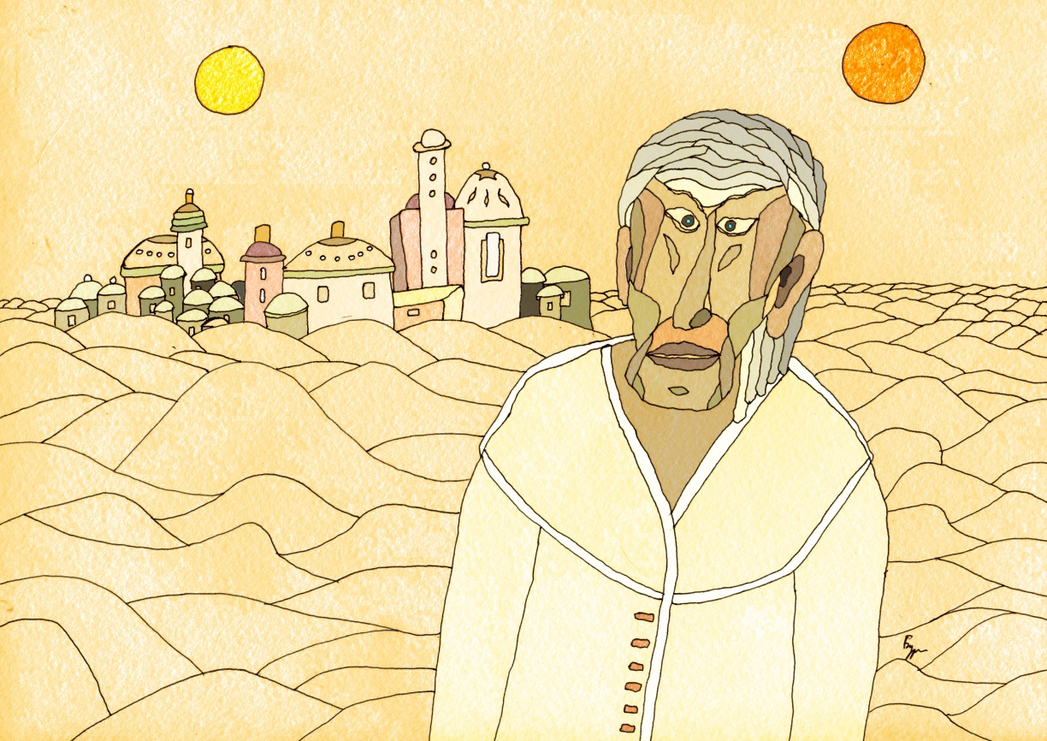

- 2. Мёртвый мягкий мужик Средиземноморья

Мёртвый мягкий
мужик Средиземноморья
средиземноводен
и музыка земноводья
органически оттеняет
неистребимость крыш
и пронзительность окон
и числа числа числительные
в переложении труб и отверстий
под сенью молчаливых
под сенью неподвижных
под сенью сосуществующих
улыбайтесь все!
с тонким намёком
средневековым
и тук-тук-тук топор
и шик-шик-шик ножик
и любовь
май 2015

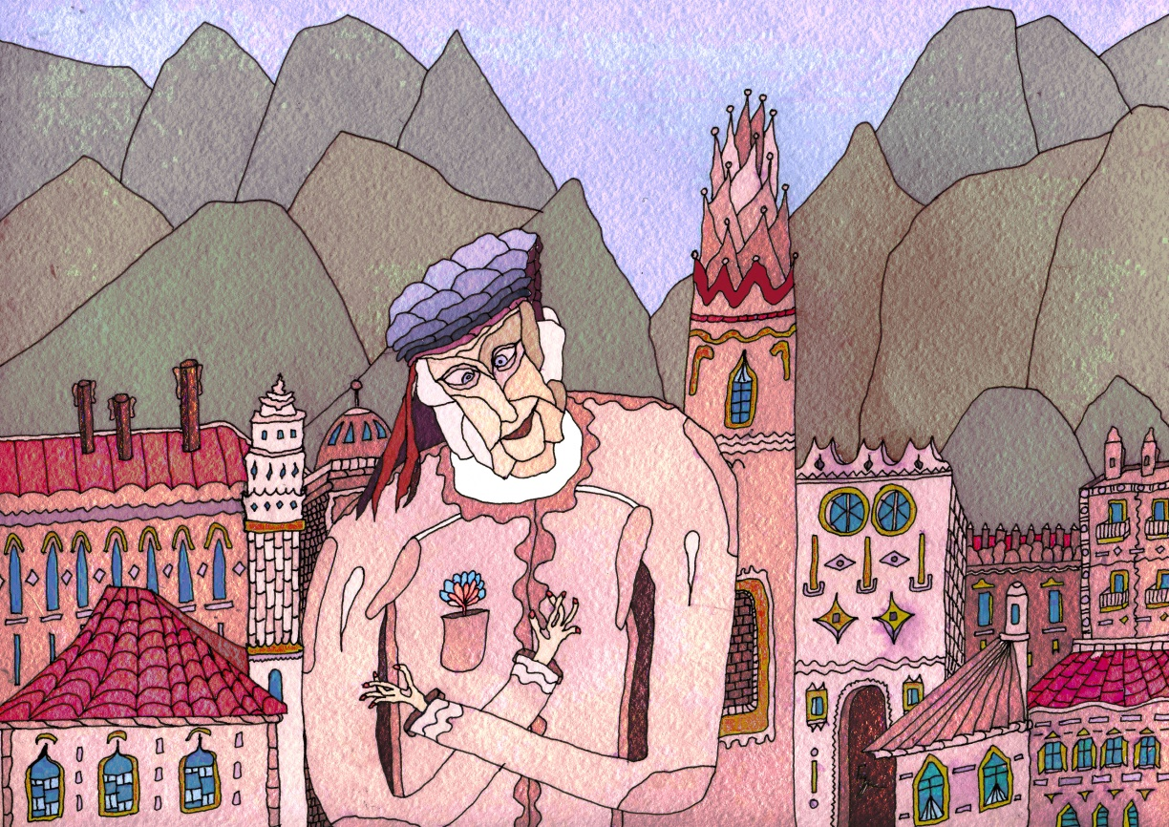

- 3. Мёртвый мягкий мужик в ватнике

Мёртвый мягкий
мужик в ватнике
в потопе вселенском
в общей обстановке конца света
и начала вод мёртвых
что вырастет то вырастет
на обломках на полусгнивших
в наступающей заре
алеет восток
и небо бегущее под облаками
поросло грибами мухоморами
поросло ягодами волчьими
молочка налить колодезного
пожарить круглые кулаки
на заре вставать
ещё выспимся
и эх и ху и вых и хо
и любовь
май 2015

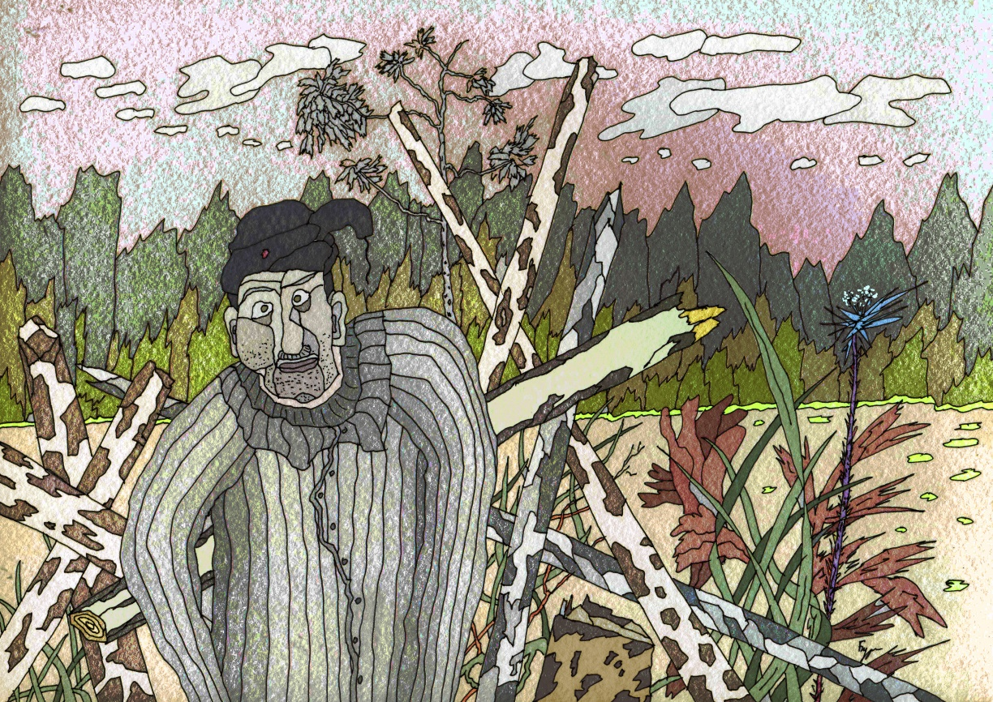

- 4. Мёртвый мягкий мужик с воздушным шариком

Мёртвый мягкий
мужик с воздушным шариком
о эта песня длинная как ночь
как сказал когда-то
три барана отдам
коня не отдам
там высоко в горах темнеющих
там в ущелье бегущей воды
уходи мой гость
уноси мою возлюбленную
косточку в землю
из подвала предков
вино не перестанет литься
иди на огонь струны
приходите все уходите все
молча будем петь песню
старшую песню
и любовь
май 2015

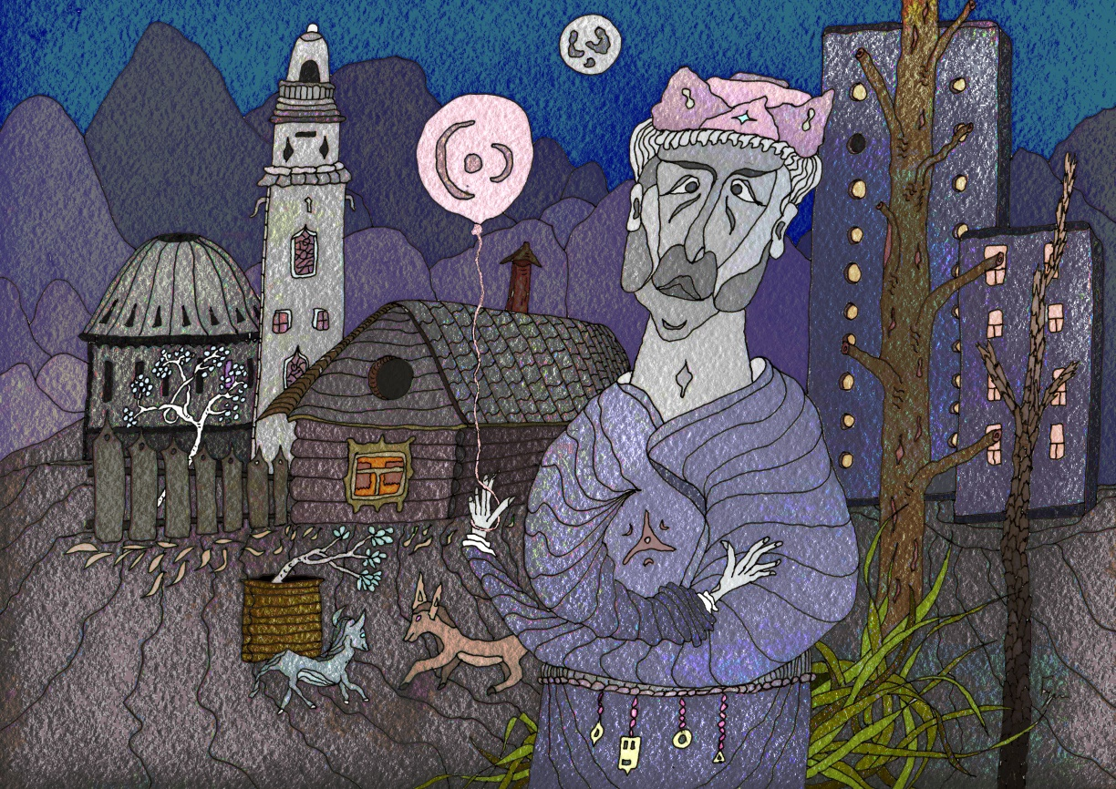

- 5. Мёртвый мягкий мужик в чине генерала

Мёртвый мягкий
мужик в чине генерала
с любимым самолётиком
в дислокации неба
чего только нет
если нельзя то можно
они не понимают
сравнять с землёй построить заново
на военном параде нельзя описаться
блестят как бараньи яйца
скажи-ка ведь не даром
летел тополиный пух
упрОщенного типа
мешал обсервации самолётика
платье белое по уставу
за грохотом дней
сто лет никто не пишет
и любовь
май 2015

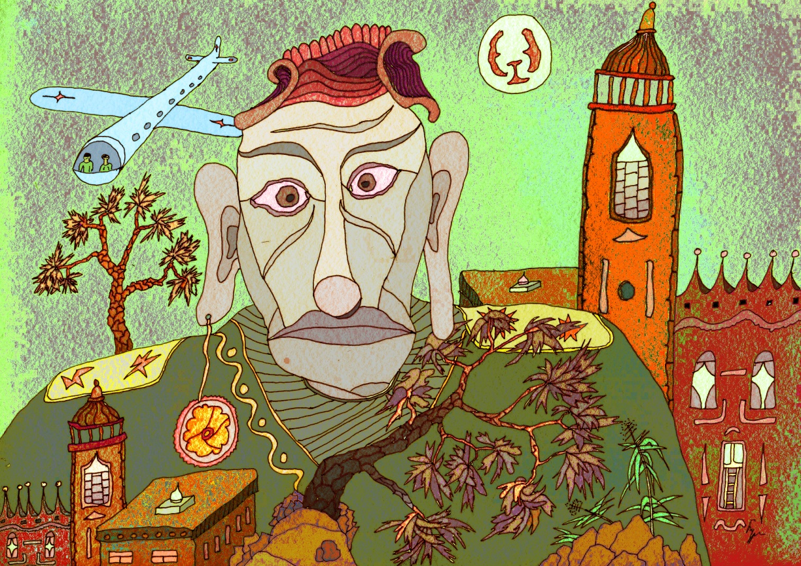

- 6. Мёртвый мягкий мужик-художник

Мёртвый мягкий
мужик-художник
рисующий другого мужика
заказ от его высоко-П
не важно что важно как
запястьем водит дистанционно
наитие моды набитие морды
божественное дерьмо
нужно плюнуть на холст
где мой хвост
какая гадость эти ваши картины
разбогатеть или нищенствовать
чисто художественная задача
вот в чём засос
муза стерва ушла с высоко-П
демиургическая пропасть
и всё время идёт дождь
и любовь
май 2015

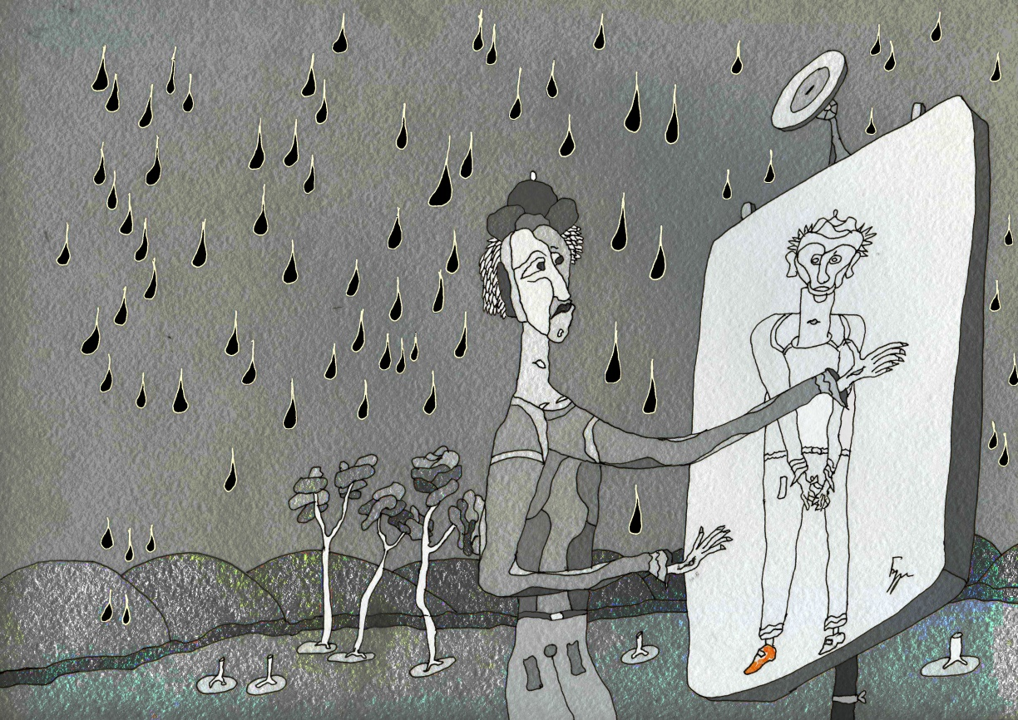

- 7. Мёртвый мягкий Панч тоже мужик

Мёртвый мягкий
Панч тоже мужик
на руке шесть пальцев
разложите мир на краски
а потом перемешайте
вот будет весело
о Джуди Джуди!
королева полетит
на воздушном шарике
вот будет весело
о Джуди Джуди!
всех поселим во дворце
вверх ногами
вот будет весело
о Джуди Джуди!
давайте всех убьём
вот будет весело
о Джуди Джуди!
май 2015

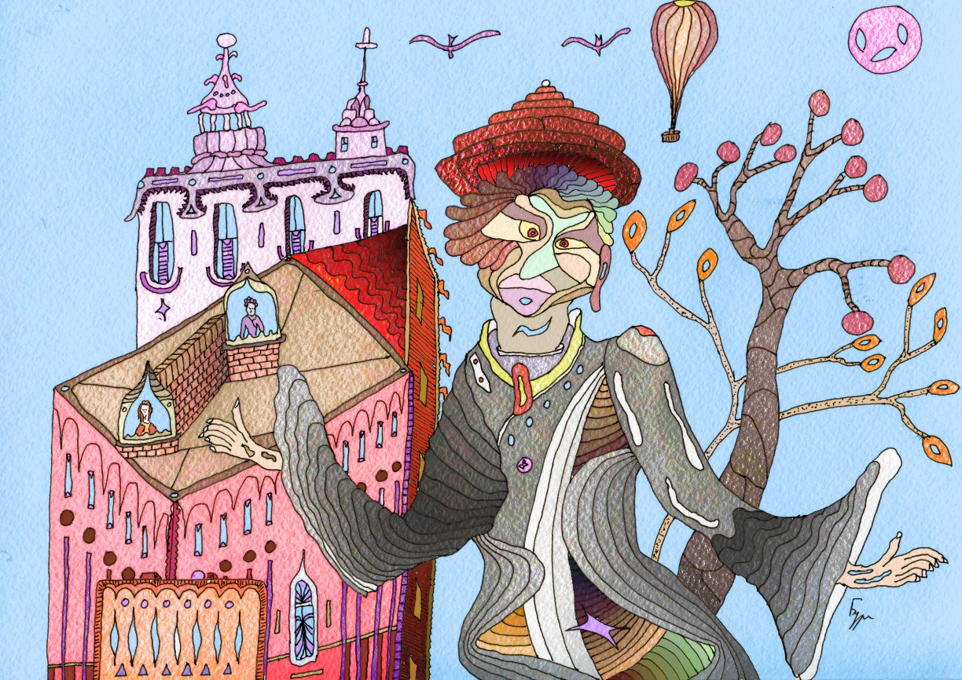

- 8. Мёртвый мягкий мужик в красных трусах

Мёртвый мягкий
мужик в красных трусах
по ночному городу
из-за угла из подворотни
что ему танах-бабах – сура с перцем
что ему органный бах – хлопнет дверцей
что ему восток алеющий – мухоморами
что ему баран с конём – уворованные
что ему небесный свод – в самолётиках
что ему высоко-П – в переплётиках
что ему воздушный шар – с королевой – ах ты Джуди!
он всегда идёт упорно налево – Иуда!
по ночному городу
выше всех домов
золотые бабочки
и птички с чем-то там
зажигаются огни городские
мужики они все такие
май 2013

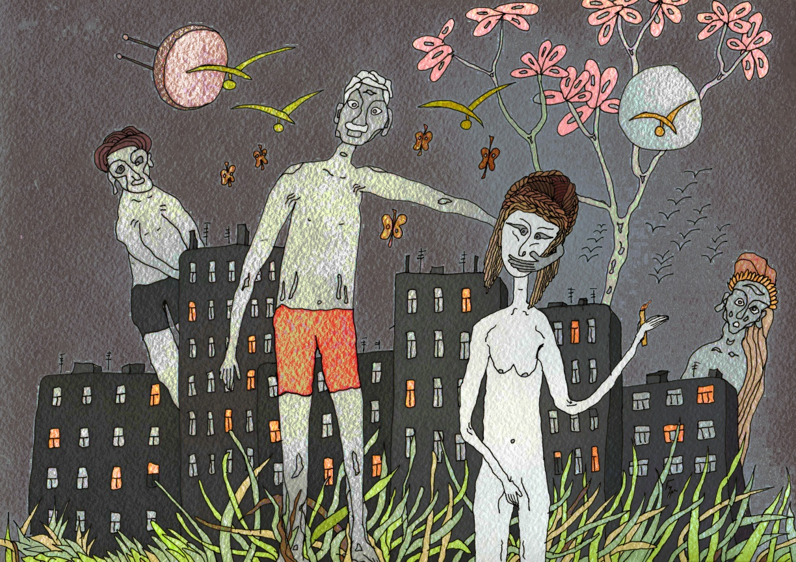

Эх, мужик, мужик... горек твой удел
Ты, наверно, в детстве мало каши ел.

